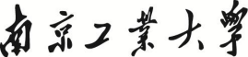

2026 届毕业设计（论文）

题 目： 融合KNN与YOLOv8的智能牧场牲畜计数与行为监测系统
专 业： 自动化

班 级： 自 2203

姓 名： 余涛 指导老师： 肖迪 起讫日期： 2025.12-2026.6

2026 年 05 月

南京工业大学本科毕业设计（论文）原创性声明

本人郑重声明：所呈交的毕业设计（论文），是本人在导师的指导下，独立进行研究工作所取得的成果。除文中已经注明引用的内容外， 本论文不包含任何其他个人或集体已经发表或撰写过的作品成果。对本文的研究做出重要贡献的个人和集体， 均已在文中以明确方式标明。本人完全意识到本声明的法律结果由本人承担。

论文作者签名： 日期： 2026 年 5 月 26 日

南京工业大学本科毕业设计（论文）使用授权声明

本学位论文作者完全了解学校有关保留、使用毕业设计（论文）的规定，同意学校保留并向国家有关部门或机构送交论文的复印件和电子版，允许论文被查阅和借阅。本人授权南京工业大学教务处可以将本毕业设计（论文）的全部或部分内容编入有关数据库进行检索，可以采用影印、缩印或扫描等复制手段保存和汇编毕业设计（论文）。

论文作者签名： 导师签名：
日期： 2026 年 5 月 26 日 日期： 2026 年 5 月 26 日

融合KNN与YOLOv8的智能牧场牲畜计数与行为监测系统

摘 要
针对牧场场景下牛只遮挡频繁、站立与行走外观相似导致计数易错、行为识别不稳定等问题，本文设计并实现了一种融合 YOLOv8、DeepSORT 与 KNN 的牲畜计数与行为监测方法。
方法以 YOLOv8 为检测基线，采用多动物数据集预训练结合牛只数据集微调的迁移学习策略完成目标定位与计数；引入 DeepSORT 实现帧间身份关联与轨迹获取；对检测到的牛只区域提取 HOG 与边界框长宽比特征，利用 KNN 分类器识别卧躺、站立、行走三类基础姿态。针对站立与行走在单帧中易混淆的问题，提出基于连续帧中心点位移的动量修正机制以抑制短时跳变；进一步结合牧场功能区域与停留时间设计区域语义规则，将基础姿态映射为采食、饮水、休息等管理行为。实验表明，迁移训练后 YOLOv8 的 mAP@0.5 达 0.9018，KNN 行为分类准确率为 87.96%，动量修正有效增强了视频行为识别的时序一致性。
本文还实现了一套 Web 端牧场行为监测系统，集成了实时监控、事件记录、异常告警与历史分析等功能，验证了方法的工程可行性。
关键词：牛只检测 行为监测 YOLOv8 KNN DeepSORT 智慧牧场
Intelligent Pasture Livestock Counting and Behavior Monitoring System Integrating KNN and YOLOv8

Abstract
To address the problems of frequent cattle occlusion and the visual similarity between standing and walking that lead to counting errors and unstable behavior recognition in pasture scenarios, this paper designs and implements a livestock counting and behavior monitoring method that integrates YOLOv8, DeepSORT, and KNN. YOLOv8 serves as the detection baseline, with a transfer learning strategy—pretraining on a multi-animal dataset followed by fine-tuning on a cattle dataset—used to perform object localization and counting. DeepSORT is introduced for inter-frame identity association and trajectory acquisition. For each detected cattle region, HOG features and bounding box aspect ratios are extracted and fed into a KNN classifier to recognize three basic postures: lying, standing, and walking. To mitigate the confusion between standing and walking in single frames, a momentum correction mechanism based on center-point displacement across consecutive frames is proposed to suppress short-term label flickering. Furthermore, regional semantic rules that incorporate pasture functional zones and dwell time are designed to map basic postures to management-relevant behaviors such as feeding, drinking, and resting. Experimental results show that the transfer-trained YOLOv8 achieves an mAP@0.5 of 0.9018, the KNN classifier attains an overall accuracy of 87.96%, and the momentum correction mechanism effectively improves the temporal consistency of video-based behavior recognition.
A web-based pasture behavior monitoring system is also implemented, integrating real-time monitoring, event recording, anomaly alerting, and historical analysis, thereby validating the engineering feasibility of the proposed method.

Key Words：cattle detection; behavior monitoring; YOLOv8; KNN; DeepSORT; smart pasture
目录
摘 要 3
Abstract 4
第一章 绪论 8
1.1研究背景与意义 8
1.2 牧场牲畜计数与行为监测研究内容与现状 9
1.2.1 牧场牲畜计数与行为监测研究发展历程 9
1.2.2 国内外研究现状 9
1.3论文的结构安排 11
第二章 YOLOv8、目标跟踪与 KNN 分类相关理论基础 12
2.1 YOLOv8 目标检测算法原理 12
2.2 目标跟踪相关理论 14
2.3 KNN 分类算法原理 16
2.4 本章小结 18
第三章 改进的YOLOv8与KNN融合检测方法 19
3.1 整体方法设计 19
3.2 YOLOv8 牛只检测与计数方法 20
3.2.1 迁移训练策略 20
3.2.2 检测结果筛选 20
3.2.3 牛只计数方法 21
3.3 DeepSORT 目标跟踪与连续帧关联方法 21
3.3.1目标ID保持 21
3.3.2 轨迹信息获取 22
3.4 KNN 基础行为分类方法 22
3.4.1 目标裁剪与预处理 22
3.4.2 HOG特征与长宽比特征提取 23
3.4.3 KNN 行为分类 23
3.5 视频动量修正方法 24
3.5.1 连续帧运动量计算 24
3.5.2 行为修正规则 25
3.6 区域语义行为细分方法 26
3.6.1 牧场功能区域划分 26
3.6.2 区域匹配与停留判断 27
3.6.3 细分行为判断规则 27
3.7 本章小结 28
第四章 实验结果与分析 29
4.1 前言 29
4.2 实验环境 29
4.3 数据集构建 30
4.3.1 数据集介绍 30
4.3.2 数据集划分 31
4.4 评价指标 32
4.5 实验结果与分析 33
4.5.1 YOLOv8牛只检测与计数实验结果 33
4.5.2 KNN基础行为分类实验结果 35
4.5.3 视频动量修正实验结果 37
4.5.4 区域语义行为细分实验结果 38
4.5.5 融合方法可视化分析 39
4.6 本章小结 40
第五章 牧场牲畜行为检测系统设计与实现 41
5.1 前言 41
5.2 系统需求分析 41
5.3 系统总体设计 42
5.3.1 系统总体架构 42
5.3.2 系统功能模块设计 42
5.4 系统功能实现 43
5.4.1 用户登录模块 43
5.4.2 设备管理模块 43
5.4.3 实时监控模块 44
5.4.4 行为事件与告警模块 45
5.4.5 历史数据分析模块 45
5.5 系统运行测试 46
5.6 本章小结 47
第六章 总结与展望 48
6.1 总结 48
6.2 展望 48
参考文献 50
致 谢 53

第一章 绪论

1.1研究背景与意义
畜牧业是农业生产体系的重要组成部分，牛只养殖规模的扩大使牧场管理逐渐从经验式管理转向数据化、自动化和智能化管理。传统人工巡检方式难以满足全天候、连续性监测的需求，而基于视觉的自动监测方法具有非接触、覆盖广、可追溯的优势，正成为智慧牧场建设的重要技术支撑。
牛只行为与健康状态、采食饮水情况、发情状态和疾病风险密切相关。卧躺时间、行走频率、长时间停留、采食和饮水行为的变化，往往能够反映个体健康和群体管理状态。通过视觉监控自动识别牲畜数量与行为类别，牧场管理人员便能及时掌握牛群状态，并在异常发生时快速处理，从而降低人工巡检压力，提高养殖管理效率。
近年来，深度学习和计算机视觉技术快速发展，目标检测算法在畜牧养殖等领域的应用日益广泛。基于深度学习的目标检测方法因其检测速度快、实时性好，适用于牧场视频监控场景。与此同时，传统机器学习分类方法具有实现简单、训练成本低和可解释性较强的优点，适合在样本规模有限的情况下完成行为判别。将深度目标检测能力与传统分类方法结合，有望形成从目标定位、数量统计到行为识别的完整流程。
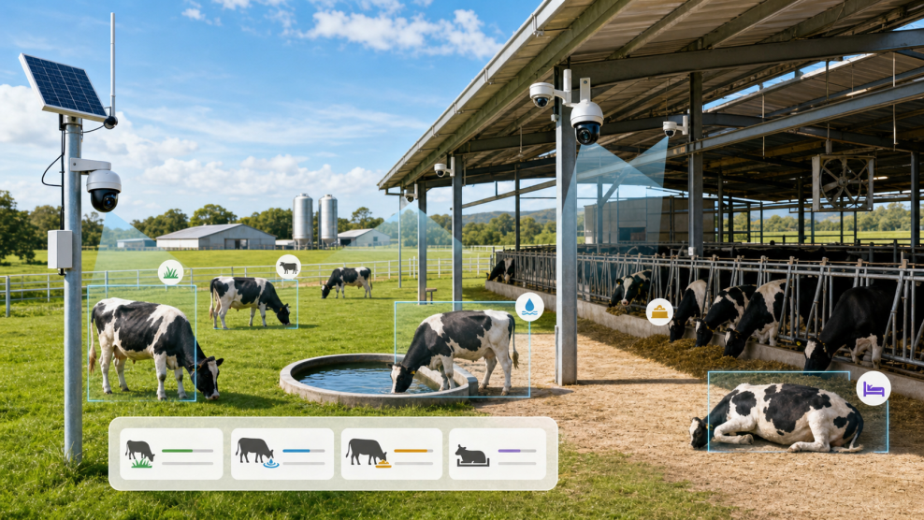
图 1-1 智慧牧场监控应用场景图
基于上述背景，本文围绕牧场牲畜计数与行为监测需求展开研究，旨在探索一种适合规模化牧场部署的视觉监测技术方案。

1.2 牧场牲畜计数与行为监测研究内容与现状

1.2.1 牧场牲畜计数与行为监测研究发展历程
早期牧场管理主要依靠人工巡检完成牲畜计数和行为观察。这种方式操作简单，但受工作人员经验、巡检频率和观察范围影响较大，难以满足规模化养殖场全天候、精细化管理的需求。随着养殖规模扩大，人工巡检容易出现漏看、误判和记录不及时等问题，特别是在夜间、恶劣天气或牛只密集活动场景下，人工方式的局限性更加明显。
随后，以电子耳标、项圈、计步器为代表的接触式传感监测方案进入牧场。其优势在于可直接获取个体身份与活动量，在精准度上优于人工巡检。然而，这类方案始终面临‘穿戴成本’这个根本难题——设备采购、定期维护、电池更换以及牲畜佩戴舒适性均是规模化推广的阻碍。更关键的是，设备易因牲畜争斗、刮蹭而脱落损坏，导致数据断流。因此，接触式方案更多作为小范围精准监测的补充手段，难以成为大牧场低成本覆盖的主流选择。
随着摄像头设备和图像处理技术的发展，基于视觉的非接触式监测方法逐渐成为研究热点。传统视觉方法主要利用背景建模、背景减除、边缘检测、颜色分割和手工特征提取等方法识别牲畜目标。这类方法实现相对简单，计算量较小，但对光照变化、背景复杂度、目标遮挡和拍摄角度较为敏感，在真实牧场环境中的稳定性有限。
近年来，深度学习目标检测算法快速发展，推动牧场监测研究从传统图像处理方法逐渐转向智能化检测方法。YOLO 系列算法由于检测速度快、实时性较好，逐渐被应用于牛只检测、数量统计和行为监测任务中。同时，研究者还通过引入注意力机制、多尺度特征融合、轻量化网络结构和目标跟踪算法，提升模型在复杂牧场环境下的检测效果。行为识别方面，也逐渐由单帧图像分类发展到结合连续帧运动信息、目标轨迹和活动区域的综合判断方法。

1.2.2 国内外研究现状
在国外研究方面，牧场牲畜监测研究主要集中在复杂环境下的目标检测、个体跟踪和行为分析。由于真实牧场中存在光照变化、牛只遮挡、背景复杂、目标尺度差异较大等问题，许多研究在 YOLO 等目标检测模型基础上进行改进，以增强模型对牛只目标的识别能力。例如，部分研究将注意力机制引入检测网络，使模型更加关注牛只关键区域；也有研究将目标检测算法与 DeepSORT 等多目标跟踪算法结合，用于保持连续视频中牛只身份的一致性，从而减少重复计数和目标丢失问题。此外，一些研究还尝试使用 Transformer、时序网络等方法，对牛只运动过程和行为变化进行建模，提高复杂行为识别的准确率。
在国内研究方面，相关研究更多关注模型的检测精度、实时性和部署可行性。针对牧场环境中遮挡严重、夜间光照不足、背景干扰较多等问题，国内学者通常采用轻量化网络、通道剪枝、多尺度特征融合和改进检测头等方法，对 YOLO 系列模型进行优化。这类方法能够在保证检测效果的同时减少模型参数量，提高模型在实际监控设备或边缘计算设备上的运行效率。与此同时，将目标检测与目标跟踪、区域判断和行为分类方法结合，也成为国内智慧牧场研究中的重要方向，可用于实现牲畜计数、行为监测和异常状态预警。
在行为识别方面，现有研究主要围绕站立、行走、卧躺、采食、饮水、发情和跛行等行为展开。对于站立、卧躺等姿态差异较明显的行为，可以通过目标外观特征和姿态信息进行判断；而对于行走、采食和饮水等行为，则往往需要结合目标运动轨迹、活动区域和连续帧变化进行分析。近年来，也有研究尝试采用端到端的行为检测方法，即通过统一模型直接完成目标定位和行为类别识别。该类方法减少了多阶段处理流程，在视频行为理解方面具有一定优势，但通常对数据规模、训练成本和算力资源要求较高，在实际牧场部署中仍面临一定限制。
总体来看，牧场牲畜计数与行为监测研究已经取得了一定成果，但仍存在一些问题。当前研究仍面临若干瓶颈。其一，单一检测模型虽能完成目标定位，但在遮挡、密集及连续视频场景下，漏检与重复计数问题突出。其二，牛只行为具有连续性与外观相似性——站立与行走在单帧图像中差异微弱，仅凭静态特征极易发生误判。其三，行为识别层面，端到端方法虽可覆盖采食、饮水等细分行为，但对数据规模和算力资源要求较高，难以在牧场边缘设备上轻量化部署；而目前多数轻量方法仅输出卧躺、站立、行走等基础姿态标签，未进一步利用牧场功能区域信息将检测结果映射为采食、饮水、休息等具有管理语义的细分行为。从检测结果到牧场管理决策之间仍缺少一个低成本的语义转换层。

1.3 研究目标与技术路线
针对上述问题，本文的研究目标为：设计一种轻量、可部署的视觉监测方法，实现对牧场牛只的准确计数与稳定行为识别，并将基础姿态提升为具有管理意义的细分行为，同时构建配套的 Web 端监控系统以验证方法的工程可行性。
围绕这一目标，本文的技术路线遵循"检测—跟踪—分类—修正—细分—系统"六个环节逐层推进：检测环节完成牛只目标定位与数量统计；跟踪环节在视频帧间建立牛只身份关联；分类环节对单只牛进行基础姿态识别；修正环节利用时序运动信息抑制站立与行走之间的短时误判；细分环节结合牧场功能区域将基础姿态映射为采食、饮水、休息等管理行为；系统环节将上述算法封装为可交互的 Web 监控平台。第二章与第三章将分别介绍各环节的理论基础和具体方法设计。

1.4论文的结构安排
本文围绕智慧牧场场景下的牲畜计数与行为监测问题展开研究，全文共分为六章，具体安排如下。
第一章：介绍课题研究背景与意义，梳理牧场牲畜计数与行为监测的发展历程和国内外研究现状，明确本文的研究目标与技术路线。
第二章：介绍YOLOv8目标检测算法、DeepSORT多目标跟踪算法及KNN分类算法的核心原理，为后续方法设计提供理论支撑。
第三章：介绍本文整体算法流程，包括基于 YOLOv8 的牛只检测与计数、基于 DeepSORT 的多目标跟踪与帧间身份关联、基于 KNN 的基础行为分类、连续帧动量修正以及基于区域语义的采食、饮水、休息等行为细分方法。
第四章：介绍实验环境、数据集构建和评价指标，对牛只检测、基础行为分类和视频动量修正进行定量实验分析，并对区域语义细分模块的设计逻辑与工程实现予以说明。
第五章：介绍智慧牧场监控系统的需求分析、总体架构、功能模块设计与实现过程，并展示系统运行效果。
第六章：总结本文主要工作，分析研究中存在的不足，并对后续优化方向进行展望。

第二章 YOLOv8、目标跟踪与 KNN 分类相关理论基础

2.1 YOLOv8 目标检测算法原理
YOLOv8 是 YOLO 系列目标检测算法中的一种代表性模型，属于单阶段目标检测算法。单阶段目标检测算法不需要单独生成候选区域，而是直接在输入图像上完成目标类别预测和边界框回归，因此具有检测速度快、结构紧凑、实时性较好的特点。YOLOv8 在继承 YOLO 系列算法高效检测思想的基础上，对网络结构、检测头和损失函数等部分进行了优化，使其在检测精度和推理速度之间具有较好的平衡。
YOLOv8 的整体检测流程主要包括图像输入、特征提取、特征融合、检测预测和后处理几个阶段。输入图像首先经过尺寸调整、归一化等预处理操作，然后送入神经网络进行特征提取。网络输出目标边界框、类别概率和置信度信息，经后处理得到最终检测结果。
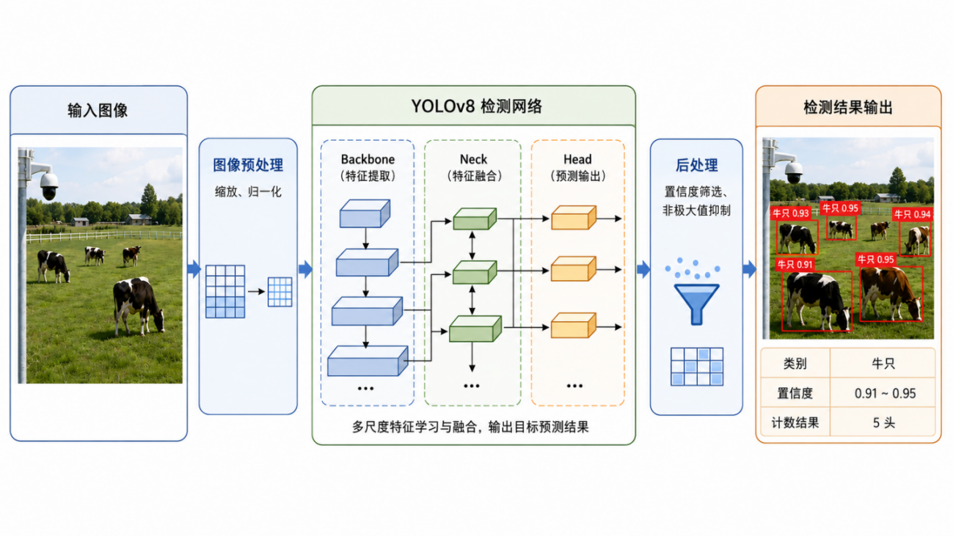
图 2-1 YOLOv8 目标检测流程图
YOLOv8 的网络结构通常由 Backbone、Neck 和 Head 三个部分组成。Backbone 是主干特征提取网络，主要用于提取图像中的颜色、纹理、边缘、形状和语义特征。随着网络层数逐渐加深，特征图尺寸不断减小，但语义表达能力逐渐增强。浅层特征包含更多细节信息，深层特征则包含更强的目标语义信息。
Neck 是特征融合网络，主要用于融合不同层级的特征图。目标检测任务中，目标尺度可能存在较大差异，小目标更依赖浅层细节特征，大目标更依赖深层语义特征。通过多尺度特征融合，模型能够同时利用不同层级的信息，提高对不同大小目标的检测能力。YOLOv8 中的 Neck 结构通常结合特征金字塔思想，将高层语义信息与低层细节信息进行融合，从而增强网络的多尺度检测能力。
Head 是检测头部分，负责输出最终预测结果。YOLOv8 采用解耦检测头，分类分支和回归分支分别负责类别预测与边界框定位，减少了分类与定位任务之间的相互干扰，有助于提高检测精度。
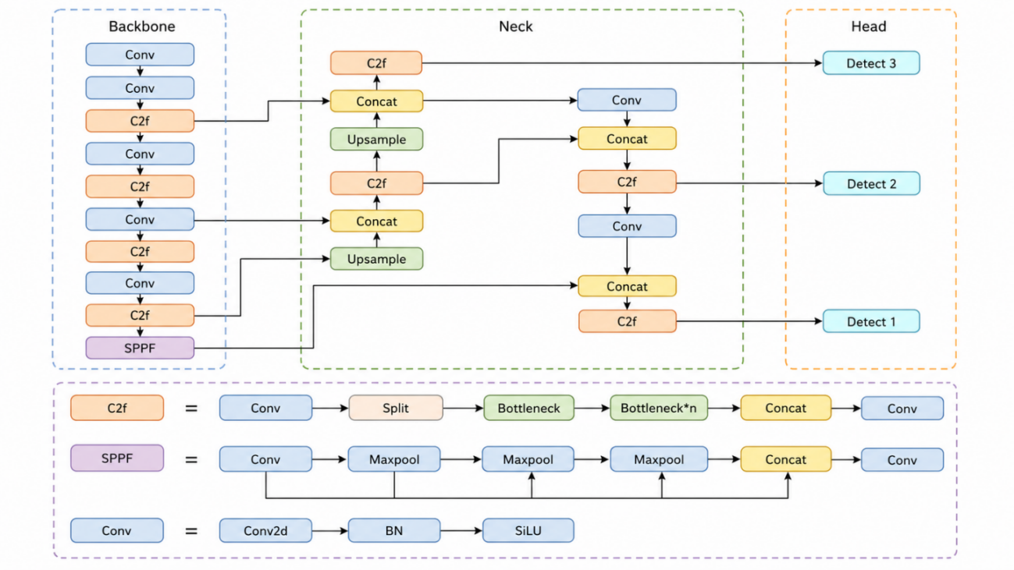
图 2-2 Yolov8 网络结构图
YOLOv8 的一个重要特点是采用 Anchor-Free 检测思想。传统基于 Anchor 的检测算法需要预先设置不同尺度和比例的锚框，然后在锚框基础上进行目标预测。Anchor-Free 方法不依赖预设锚框，而是直接预测目标中心点和边界框位置，减少了手动设置锚框参数的过程，也提高了模型对不同数据集的适应性。
在边界框预测完成后，模型通常会产生多个候选检测框。为了避免同一目标被多个检测框重复表示，需要使用非极大值抑制方法进行后处理。非极大值抑制的基本思想是：先选择置信度最高的检测框，然后计算其与其他检测框的重叠程度，若重叠程度超过设定阈值，则删除置信度较低的重复检测框。检测框之间的重叠程度通常通过交并比表示，其计算公式为：
$$IoU=\frac{A∩B}{A∪B}$$
其中，A和B表示两个检测框区域，$A∩B$ 表示两个检测框的交集面积。$A∩B$ 表示两个检测框的并集面积。IoU值越大，说明两个检测框重叠程度越高。
YOLOv8 的训练过程通常涉及分类损失、边界框回归损失和分布焦点损失等内容。分类损失用于衡量类别预测结果与真实类别之间的差异，边界框回归损失用于衡量预测框与真实框之间的位置差异，分布焦点损失用于提高边界框定位的精细程度。通过多种损失函数共同约束，模型能够同时提升分类准确性和定位精度。
目标检测解决了单帧图像中目标的定位与识别问题，但在视频场景下，相邻帧之间的目标缺乏身份关联，无法获知同一牛只在时间维度上的运动轨迹和行为变化。目标跟踪算法的作用正是在连续视频帧之间建立目标身份对应关系，使系统能够追踪每个牛只的完整活动过程。以下介绍目标跟踪的基本理论和本文所使用的 DeepSORT 算法。

2.2 目标跟踪相关理论
目标跟踪是视频分析中的重要研究方向，其任务是在连续视频帧中确定目标的位置变化，并保持目标身份的一致性。目标检测只关注单帧图像中的目标位置和类别，而目标跟踪则进一步关注目标在时间维度上的连续变化。多目标跟踪需要同时处理多个目标的检测框匹配、轨迹更新、目标遮挡、目标消失和重新出现等问题。
随着目标检测算法的发展，当前多目标跟踪中常见的方法是 Tracking-by-Detection，即先对每一帧进行目标检测，再根据检测结果完成目标关联和轨迹维护。
DeepSORT 是多目标跟踪领域中常用的算法之一，它是在 SORT 算法基础上改进得到的。SORT 算法主要由卡尔曼滤波和匈牙利算法组成，具有计算速度快、结构简单的特点。卡尔曼滤波用于预测目标在下一帧中的位置，匈牙利算法用于完成当前帧检测框与已有轨迹之间的匹配，其本质是求解一个二分图的最优指派问题——将检测框集合与轨迹集合视为二分图的两侧节点，以运动距离或 IoU 为匹配代价，寻找使总代价最小的匹配方案。SORT 虽然速度较快，但主要依赖运动信息和检测框重叠关系，当目标发生遮挡、交叉或短暂丢失时，容易出现目标 ID 切换问题。
DeepSORT 在 SORT 的基础上引入了深度外观特征，使目标匹配不仅依赖位置信息，还可以利用目标的外观相似度。通过结合运动特征和外观特征，DeepSORT 能够在目标遮挡、目标交叉等复杂场景中更好地保持身份一致性。
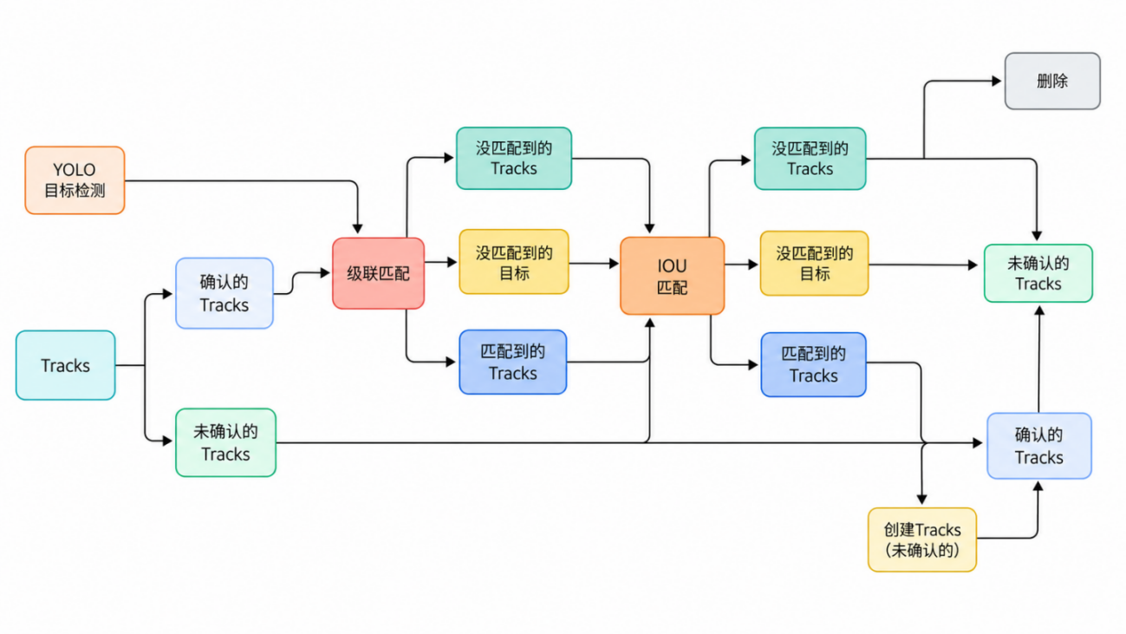
图 2-4 DeepSORT 算法流程图
DeepSORT的核心流程涵盖检测输入、运动预测、外观特征提取、数据关联和轨迹管理五个阶段。检测器输出当前帧中的目标检测框后，卡尔曼滤波器依据已有轨迹状态预测目标在当前帧中的位置；外观特征提取网络对检测框区域提取特征向量，用于描述目标外观；算法随后综合运动距离与外观距离进行匹配；最终根据匹配结果更新已有轨迹、创建新轨迹或删除失效轨迹。
卡尔曼滤波是 DeepSORT 中进行运动预测的重要方法。它通过目标过去的状态估计当前状态，并根据新的检测结果不断修正预测值。DeepSORT 中常用的目标状态向量可表示为：
$$X=(x,y,a,h,\dot{x},\dot{y},\dot{a},\dot{h})$$
其中，$x$ 和 $y$ 表示目标检测框中心点坐标，$a$ 表示检测框宽高比，$h$ 表示检测框高度，$\dot{x}$、$\dot{y}$、$\dot{a}$、$\dot{h}$ 分别表示对应状态量的变化速度。通过该状态向量，算法可以预测目标在下一帧中的大致位置。
数据关联是多目标跟踪中的关键步骤。DeepSORT 通常使用马氏距离衡量检测框与预测轨迹之间的运动匹配程度，使用余弦距离衡量检测目标与已有轨迹之间的外观相似程度。马氏距离能够考虑状态估计的不确定性，适合用于判断检测框是否落在预测轨迹的合理范围内；余弦距离则用于比较两个外观特征向量的相似程度，其值越小，表示两个目标外观越相似。
余弦相似度的计算公式为：
$$cos(θ)=\frac{A⋅B}{\left\|A\right\|\left\|B\right\|}$$

其中，A 和 B 表示两个特征向量，A·B 表示向量内积，||A|| 和 ||B|| 表示向量的模长。根据余弦相似度可以进一步得到余弦距离，用于目标外观匹配。
在完成距离计算后，DeepSORT 使用匈牙利算法进行全局最优匹配。匈牙利算法能够根据代价矩阵寻找检测框与轨迹之间的最优分配结果，使整体匹配代价最小。对于匹配成功的轨迹，算法会利用当前检测框更新其状态；对于未匹配到已有轨迹的检测框，算法会生成新的轨迹；对于连续多帧未匹配成功的轨迹，算法会将其标记为丢失或删除。

2.3 KNN 分类算法原理
KNN 算法，即 K 近邻算法，是一种经典的监督学习分类算法。该算法不需要复杂的参数训练过程，而是通过计算待分类样本与训练样本之间的距离，根据最近邻样本的类别完成分类。
KNN 的基本思想是：在特征空间中，如果一个样本附近的多数样本属于某一类别，则该样本也可以被划分为该类别。对于待分类样本，算法首先计算其与训练集中所有样本之间的距离，然后选取距离最近的 K 个样本，最后根据这 K 个邻近样本的类别投票得到分类结果。票数最多的类别即为预测类别。

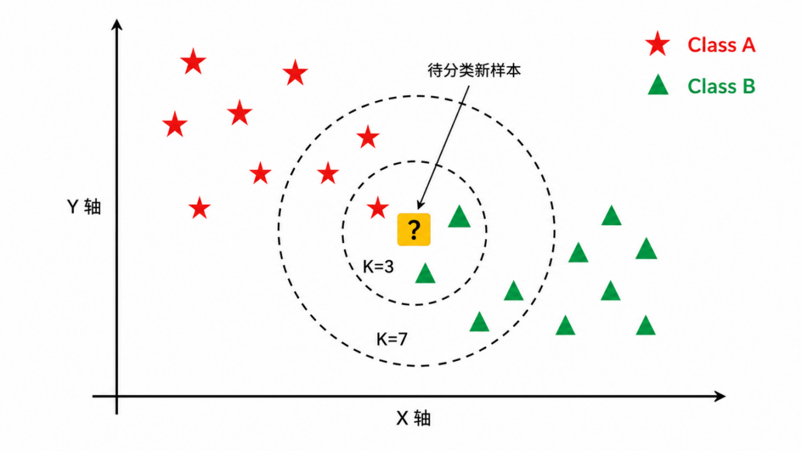
图 2-5 KNN 分类原理示意图
KNN 算法主要包括样本特征表示、距离计算、近邻选择和类别投票四个步骤。样本特征表示是分类的基础，特征质量直接影响分类效果。在本文的牛只行为分类任务中，使用的特征为 HOG 梯度方向特征与检测框长宽比特征的组合，具体提取方式见第三章。
距离度量用于衡量待分类样本与训练样本之间的相似程度。常用的距离度量方式包括欧氏距离、曼哈顿距离和余弦距离等。其中欧氏距离表示两个样本在特征空间中的直线距离，是 KNN 中最常用的度量方式，也是本文所采用的距离度量。设两个样本特征向量分别为：

$$X=(x_{1},x_{2},...,x_{n})$$
$$Y=(y_{1},y_{2},...,y_{n})$$

则二者之间的欧氏距离为：
$$d(X,Y)=\sqrt{\sum_{i=1}^{n}{(}x_{i}−y_{i})^{2}}$$
投票方式分为普通多数投票和距离加权投票两类，前者每个邻近样本具有相同权重，后者按距离远近赋予不同权重。本文采用普通多数投票方式确定最终分类结果。
K值是KNN算法中的核心参数，直接决定分类器的性能倾向。若K值过小，分类结果容易受到噪声样本和异常样本影响，模型稳定性较差；若K值过大，分类结果会受到较多远距离样本影响，可能导致分类边界过于平滑，降低局部分类能力。因此，K值的选取需在偏差与方差之间取得平衡，通常根据实验结果进行选择。本文在第四章通过实验对比确定了适用于牛只行为分类的最优K值。
KNN算法具有原理简单、易于实现、无需复杂训练过程等优点，但也存在一定局限。当训练样本数量较大时，逐一计算待分类样本与全部训练样本之间的距离会带来较大的计算开销。此外，KNN对特征尺度较为敏感，不同特征维度的数值范围差异较大时，可能导致某些特征对距离计算产生过度影响，因此在实际使用前通常需要对特征进行归一化或标准化处理。

2.4 本章小结
本章介绍了 YOLOv8、目标跟踪与 KNN 分类的相关理论基础。首先说明了 YOLOv8 目标检测算法的基本流程、网络结构、Anchor-Free 思想和后处理方法；随后介绍了目标跟踪的基本概念，并重点阐述了 DeepSORT 算法中的卡尔曼滤波、外观特征匹配、匈牙利算法和轨迹管理机制；最后介绍了 KNN 分类算法的基本思想、距离度量、投票方式和 K 值选择问题。本章所介绍的目标检测、多目标跟踪与KNN分类原理，共同构成了第三章方法设计的理论基础。

第三章 改进的YOLOv8与KNN融合检测方法

3.1 整体方法设计
在方法设计层面，本文选择“检测+分类”的两阶段策略，而非直接使用端到端的行为识别模型，主要基于以下考虑。其一，数据依赖性与标注成本。端到端行为识别模型通常需要大规模、细粒度标注的时序行为视频数据，涵盖卧躺、站立、行走、采食、饮水等多种类别，采集和标注成本极高。将任务解耦为目标检测与行为分类两个子任务后，目标检测仅需牛只边界框标注，行为分类仅需对裁剪后的单牛图像标注姿态标签，两类标注均相对易得。其二，可解释性与部署灵活性。KNN分类器的特征输入——HOG梯度方向分布与检测框长宽比——物理含义明确，分类结果可追溯至具体的特征维度，便于分析误判成因。同时，面对不同牧场的监控视角、环境光照或牛只品种差异，可通过调整区域规则或动量阈值来适配新场景，无需重新训练深度学习模型。
基于上述思路，本文方法的整体流程如下。
本文方法以YOLOv8检测器为起点，对输入的视频帧执行牛只目标检测，输出边界框与置信度。检测结果送入DeepSORT多目标跟踪模块，在帧间建立身份关联，为每头牛分配唯一ID并记录其运动轨迹。针对每个已跟踪的牛只实例，系统从原始帧中裁剪出对应区域，送入KNN分类器进行卧躺、站立、行走三类基础姿态识别。分类完成后，系统并不直接输出结果，而是综合连续帧轨迹动量与牧场功能区域上下文，对行为标签做进一步修正与细分。
本文方法主要包括五个部分：牛只目标检测与计数、DeepSORT目标跟踪、KNN基础行为分类、视频动量修正和区域语义行为细分。其中，YOLOv8负责牛只目标定位和数量统计；DeepSORT保持同一牛只在连续帧中的身份一致性；KNN识别卧躺、站立、行走三类基础行为；动量修正减少站立与行走之间的误判；区域语义行为细分进一步判断采食、饮水、休息等牧场管理行为。整体而言，系统的行为识别遵循“基础姿态→场景上下文→管理行为”的映射逻辑：先由KNN识别单帧中的基础姿态，再结合DeepSORT提供的连续帧运动信息修正站立/行走的误判，最后引入牧场功能区域和停留时间，将基础姿态映射为采食、饮水、休息等管理行为。
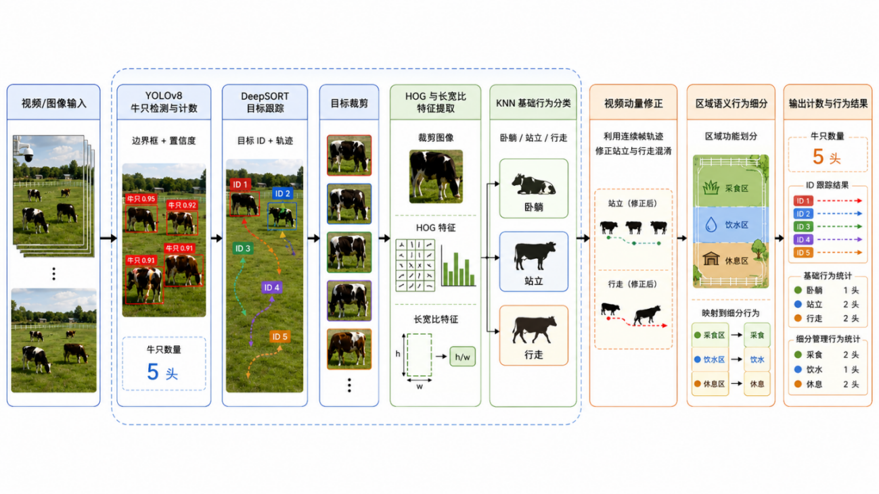
图 3-1 整体算法流程图

3.2 YOLOv8 牛只检测与计数方法

3.2.1 迁移训练策略
YOLOv8是本文进行牛只检测的基础模型。考虑到单一牛只数据集规模有限，从零开始训练容易导致收敛速度慢、泛化能力不足。因此，本文采用迁移训练策略，先利用牧场场景下的多动物数据集训练基础检测模型，再在牛只数据集上进行微调。
本文使用的牧场多动物数据集包含Dog、Fox、Cattle、Goat、Horse、Pig、Sheep、Deer、Bull、Mule、Alpaca等类别。相比通用图像数据集，该数据集更贴近牧场动物监控场景，使模型提前学习动物目标的外观轮廓、姿态变化、尺度差异和场景背景特征。其中Cattle与Bull类别与本文任务高度相关，有利于模型在后续迁移学习时更快收敛。
迁移训练过程分两步：先在牧场多动物数据集上训练YOLOv8基础模型，使其具备牧场动物目标的通用检测能力；再加载该模型权重，在本文构建的牛只数据集上进一步训练，使模型聚焦于牛只目标在具体监控场景中的特征。与从零训练相比，该策略减少了对大规模牛只标注数据的依赖，加快了收敛速度，并提升了牛只检测效果。

3.2.2 检测结果筛选
YOLOv8对输入图像进行检测后，输出目标边界框、类别和置信度信息。检测框表示为：
$$B=(x_{1},y_{1},x_{2},y_{2},c,s)$$
其中，$(x_{1},y_{1})$ 和 $(x_{2},y_{2})$ 分别表示检测框左上角和右下角坐标，$c$ 表示目标类别，$s$ 表示置信度。
模型可能产生低置信度检测框或重复检测框，需对检测结果进行筛选：先根据置信度阈值剔除低可靠性结果，再利用非极大值抑制去除同一目标上的重复检测框。筛选后的检测框作为后续计数、跟踪和行为分类的输入。

3.2.3 牛只计数方法
在单帧图像中，筛选后保留的牛只检测框数量即为当前图像中的牛只数量。设当前帧检测框集合为：
$$D=\{B_{1},B_{2},...,B_{n}\}$$
则当前帧牛只数量为：
$$N=|D|$$
其中，$N$ 表示当前帧检测到的牛只数量，$|D|$ 表示检测框集合中的元素个数。
在视频场景中，由于牛只遮挡、检测框抖动和目标进出画面等因素，单帧计数结果可能存在短时波动。因此，本文在视频分析中进一步结合DeepSORT跟踪结果，利用目标ID和轨迹信息辅助分析连续帧中的牛只目标变化。

3.3 DeepSORT 目标跟踪与连续帧关联方法

3.3.1目标ID保持
YOLOv8检测当前帧中的牛只位置，但无法判断不同帧中的检测框是否属于同一头牛。为获得牛只在视频中的连续运动状态，本文引入DeepSORT对检测结果进行目标跟踪。
DeepSORT以YOLOv8输出的检测框为输入，通过卡尔曼滤波预测目标位置，并结合外观特征和运动信息完成检测框与已有轨迹的匹配。匹配成功的目标继承原有ID，未匹配的检测框分配新ID，连续多帧未匹配成功的轨迹则被删除或标记为丢失。
经过目标跟踪后，每个牛只目标表示为：
$$T_{i}=(id_{i},B_{i},P_{i})$$
其中，$id_{i}$ 表示目标编号，$B_{i}$ 表示当前帧检测框，$P_{i}$ 表示该目标在连续帧中的位置序列。

3.3.2 轨迹信息获取
对于每一个跟踪目标，根据检测框坐标计算中心点位置：
$$x_{c}=\frac{x_{1}+x_{2}}{2}$$
$$y_{c}=\frac{y_{1}+y_{2}}{2}$$
设同一目标在连续帧中的中心点序列为：
$$P_{i}=\{(x_{1},y_{1}),(x_{2},y_{2}),...,(x_{t},y_{t})\}$$
$$该序列能够反映牛只在视频中的运动方向和位移变化。若中心点在连续帧中变化较小，说明目标整体较为静止；若中心点持续发生明显变化，说明目标可能处于运动状态。该轨迹信息为后续动量修正提供依据。$$
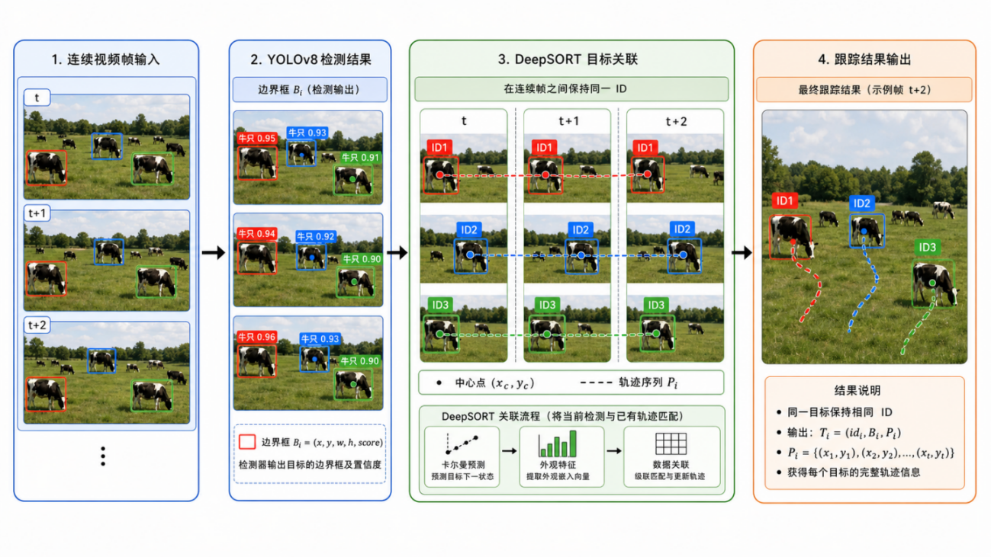
图 3-4：DeepSORT牛只跟踪示意图

3.4 KNN 基础行为分类方法

3.4.1 目标裁剪与预处理
在获得牛只检测框后，本文根据检测框从原始图像中裁剪出单个牛只目标区域，将裁剪图像输入KNN分类器进行基础行为分类，以此减少背景、栏杆、地面和其他牛只对分类结果的干扰，使分类器聚焦于牛只本身的姿态和外观特征。
裁剪后的牛只图像需统一尺寸，以保证不同大小的目标输入同一分类流程。尺寸归一化后，再进行灰度化、滤波等预处理操作，为后续特征提取提供稳定输入。

3.4.2 HOG特征与长宽比特征提取
为使用KNN进行牛只基础行为分类，需先将裁剪后的牛只图像转换为特征向量。本文特征输入由两部分组成：HOG图像特征和检测框长宽比特征。
HOG特征通过统计图像局部区域中的梯度方向分布，有效描述目标的边缘、轮廓和姿态变化。在牛只行为分类任务中，卧躺、站立和行走在身体轮廓、目标高度和四肢姿态上存在差异，HOG特征为行为分类提供了有效依据。
然而，仅依靠HOG特征不足以刻画牛只整体形态差异。为进一步增强特征表达能力，本文将检测框长宽比作为附加特征输入KNN分类器。设检测框宽度为 $w$，高度为 $h$，则长宽比特征可表示为：
$$r=\frac{w}{h}$$
$$lying 行为通常表现为目标横向比例较大，长宽比较高；standing 行为通常表现为目标高度较明显，长宽比相对较低。因此，长宽比特征能够补充 HOG 特征对整体姿态的描述能力。$$
$$最终，KNN 输入特征可表示为：$$
$$F=[HOG_{1},HOG_{2},...,HOG_{n},r]$$
其中，$HOG_{1},HOG_{2},...,HOG_{n}$ 表示图像的 HOG 特征向量，$r$ 表示检测框长宽比特征。

3.4.3 KNN 行为分类
KNN 分类器通过计算待分类样本与训练样本之间的距离，选择距离最近的 K 个样本进行投票，得到最终分类结果。设待分类牛只图像的特征向量为 $X$，训练样本特征向量为 $Y_{i}$，则二者之间的欧氏距离为：
$$d(X,Y_{i})=\sqrt{\sum_{j=1}^{m}{(}x_{j}−y_{ij})^{2}}$$
其中，$m$ 表示特征维度，$x_{j}$ 和 $y_{ij}$ 分别表示两个样本在第 $j$ 维上的特征值。
KNN输出的基础行为类别为卧躺、站立和行走。需要说明的是，采食、饮水和休息并非KNN直接分类的结果，而是在基础行为分类结果之上，结合牧场功能区域、基础行为状态和停留时间进一步判断得到的细分行为。
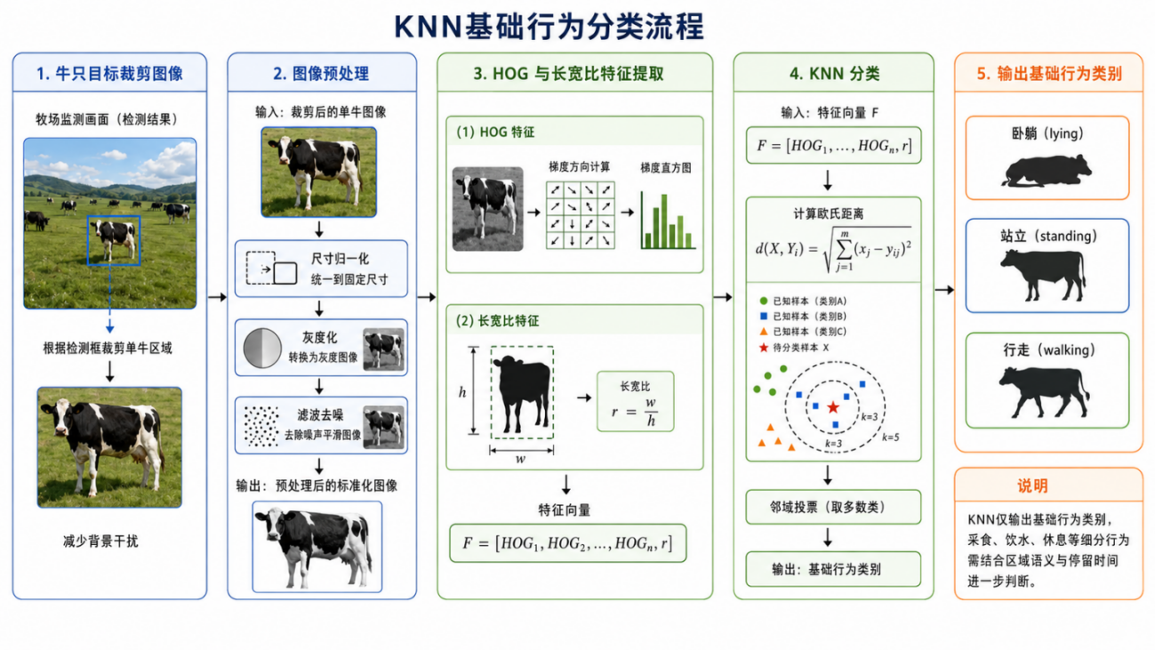
图 3-6：KNN基础行为分类流程图

3.5 视频动量修正方法

3.5.1 连续帧运动量计算
在视频场景中，单帧KNN分类容易受到姿态变化、图像模糊和检测框抖动影响，尤其是站立和行走在单帧图像中外观相似，易发生误判。为提高行为识别结果的稳定性，本文利用DeepSORT输出的目标轨迹信息，计算同一目标在连续帧中的运动变化，并引入动量修正方法。
设同一目标在第 $t−1$ 帧和第 $t$ 帧的中心点坐标分别为 $(x_{t−1},y_{t−1})$ 和 $(x_{t},y_{t})$，则相邻两帧之间的位移为：
$$d_{t}=\sqrt{(x_{t}−x_{t−1})^{2}+(y_{t}−y_{t−1})^{2}}$$
为了降低目标远近和检测框尺寸对位移判断的影响，将位移与检测框尺度进行归一化处理。设当前检测框宽度为 $w$，高度为 $h$，则归一化运动量可表示为：
$$M_{t}=\frac{d_{t}}{\max_{}{(}w,h)}$$
为避免单帧异常位移造成误判，计算连续多帧的平均运动量：
$$\bar{M}=\frac{1}{k}\sum_{i=t−k+1}^{t}{M_{i}}$$
其中，$k$ 表示参与计算的连续帧数量，$\bar{M}$ 表示目标在一段时间内的平均运动强度。

3.5.2 行为修正规则
根据连续帧平均运动量判断目标是否具有持续运动趋势。当平均运动量较大时，说明目标在连续帧中发生明显位移，更符合行走状态；当平均运动量较小时，说明目标整体处于相对静止状态，更符合站立或卧躺状态。
由于卧躺行为的姿态特征较为明显，且通常不伴随明显位移，因此当基础行为结果为卧躺时，优先保留该结果。对于站立和行走两类易混淆的行为，结合运动量进行修正。动量修正规则表示为：
$$Behavior=\left\{\begin{aligned}Lying, BaseBehavior=Lying \\ Walking, \bar{M}≥T_{high} \\ Standing, \bar{M}≤T_{low}∧BaseBehavior=Walking \\ BaseBehavior,Others \end{aligned}\right.$$
$其中， Behavior$表示 KNN 输出的基础行为结果，$\bar{M} 表示连续多帧平均运动量，T_{high} 表示运动阈值，T_{low} 表示静止阈值。$
该规则用于修正站立与行走之间的单帧误判。当KNN将静止牛只误判为行走时，依据较低运动量修正为站立；当牛只在连续帧中存在明显移动时，依据较高运动量确认为行走。修正后，系统结合时间维度上的运动趋势进行判断，视频行为识别结果的稳定性因此提升。
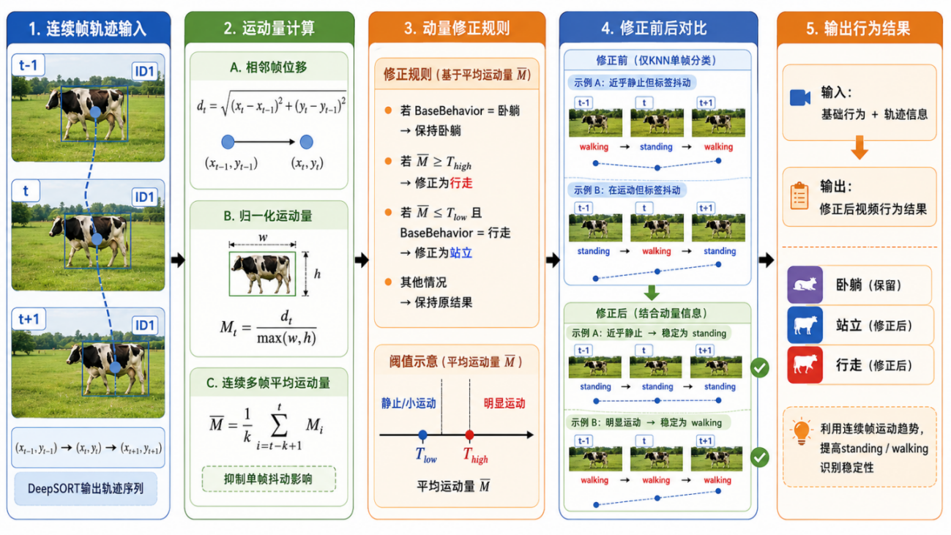
图 3-7：视频动量修正示意图

3.6 区域语义行为细分方法

3.6.1 牧场功能区域划分
卧躺、站立和行走属于基础行为类别，但在智慧牧场管理中，采食、饮水和休息等细分行为更具实际管理意义。这些行为仅凭单帧外观特征难以准确判断，需结合牛只所在功能区域进行分析。
为此，本文根据牧场监控画面所覆盖的实际物理布局，将画面划分为采食区、饮水区和休息区。功能区域以矩形或多边形进行标注，不同区域对应不同的管理语义：采食槽附近区域对应采食，饮水设备附近区域对应饮水，牛只卧躺活动较集中的区域对应休息。
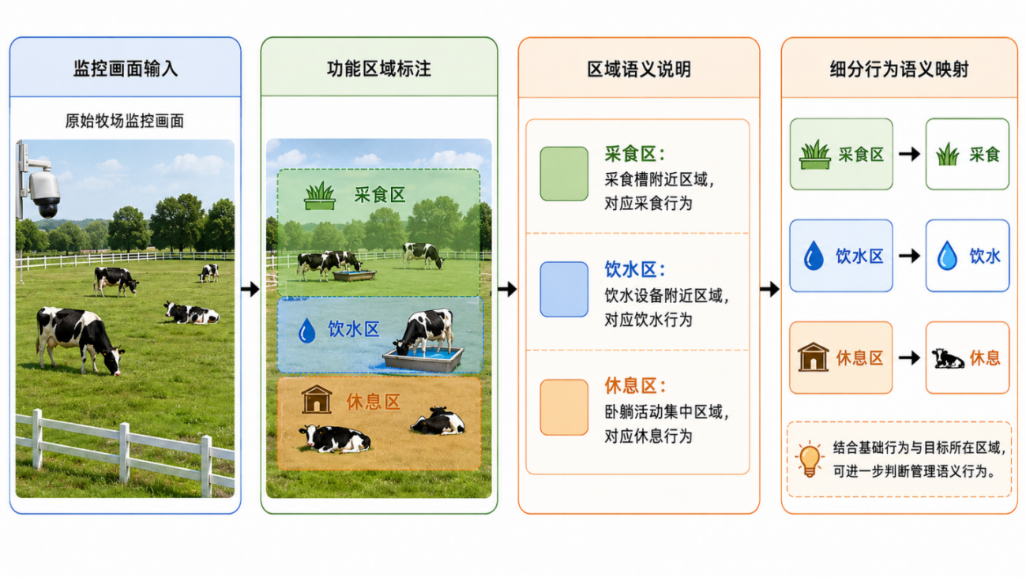
图 3-8：牧场功能区域划分示意图

3.6.2 区域匹配与停留判断
对于检测到的牛只目标，可以根据检测框中心点判断其是否位于某一功能区域内。设牛只检测框中心点为 $(x_{c},y_{c})$，功能区域为 $R$，则区域匹配关系可表示为：
$$(x_{c},y_{c})∈R$$
如果中心点位于某一区域内，则认为该牛只当前处于该功能区域范围中。
为了减少牛只短暂经过某一区域造成的误判，区域语义判断不应只依赖单帧位置，而应结合停留时间或连续帧出现比例。当同一目标在某一区域内连续停留达到设定阈值后，才将其判断为对应的细分行为。

3.6.3 细分行为判断规则
区域语义行为细分建立在基础行为分类与动量修正的结果之上。采食、饮水和休息并非由KNN直接分类输出，而是在上述结果的基础上，进一步综合牛只所在功能区域、基础行为状态及停留时间判断得到。
其中，采食与饮水均要求牛只处于站立姿态。进食和饮水通常表现为牛只站立于采食区或饮水区附近，并保持一定的停留时间。若牛只仅短暂经过相关区域，或基础行为并非站立，则不判定为采食或饮水。休息则需同时满足位于休息区且基础行为为卧躺两个条件。
细分行为判断规则可表示为：
$$FinalBehavior=\left\{\begin{aligned}Feeding, Location∈FeedingArea∧BaseBehavior=Standing∧Time≥T_{f} \\ Drinking, Location∈DrinkingArea∧BaseBehavior=Standing∧Time≥T_{d} \\ Resting, Location∈RestArea∧BaseBehavior=Lying∧Time≥T_{r} \\ BaseBehavior, Others \end{aligned}\right.$$
其中，$T_{f}$、$T_{d}$、$T_{r}$ 分别表示采食区、饮水区和休息区的停留时间阈值。
通过区域语义行为细分，系统从卧躺、站立、行走三类基础行为扩展至采食、饮水、休息等牧场管理行为。该方法无需额外训练端到端行为识别模型，实现简单，且易于根据实际牧场布局灵活调整，更贴合智慧牧场系统的部署需求。需要说明的是，本节所述区域语义规则的有效性高度依赖长时间连续视频数据的验证。受当前可用数据集的时长和场景覆盖范围限制，本文将该模块作为方法框架中的可配置规则组件予以实现，其定量验证将在获取充足的真实牧场长时序视频数据后进一步开展。
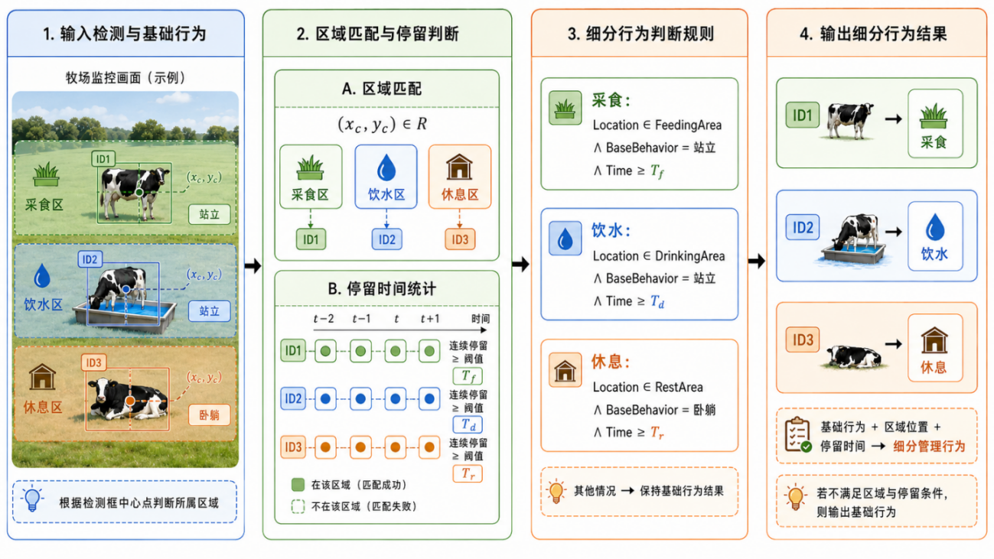
图 3-9：区域语义行为细分示意图

3.7 本章小结
本章完整阐述了YOLOv8与KNN融合检测方法的设计方案。围绕整体算法流程，梳理了YOLOv8检测、DeepSORT跟踪、KNN基础行为分类、视频动量修正与区域语义行为细分五个环节之间的衔接逻辑。各部分依次展开：基于牧场多动物数据集迁移训练的牛只检测与计数方法；DeepSORT连续帧目标关联与轨迹获取；基于目标裁剪、HOG特征、检测框长宽比特征和KNN的基础行为分类；针对视频场景下站立与行走易混淆问题设计的连续帧动量修正机制；以及融合功能区域、基础行为状态与停留时间的采食、饮水、休息细分行为判断规则。以上方法构成了完整的检测-跟踪-分类-修正-细分流程，第四章将对其各环节进行实验验证。

第四章 实验结果与分析

4.1 前言
为验证本文提出的融合 YOLOv8、DeepSORT 与 KNN 的牧场牲畜计数与行为监测方法的有效性，本章从目标检测、基础行为分类、视频动量修正三个方面进行定量实验分析，并对区域语义行为细分模块的设计逻辑与工程实现进行说明。以下依次介绍实验环境、数据集构建、评价指标及各部分实验结果。

4.2 实验环境
本文实验在Windows系统下完成，硬件与软件环境配置如表4-1所示。
表 4-1 实验环境配置表
环境种类 | 名称 | 具体信息
硬件环境 | CPU | Intel Core i5-13600KF
硬件环境 | GPU | NVIDIA RTX 5070 Ti
硬件环境 | 显存 | 16G
硬件环境 | 内存 | 32G
软件环境 | Conda 环境 | yolov8
软件环境 | Python | 3.10.20
软件环境 | PyTorch | 2.10.0+cu128
软件环境 | CUDA | 12.8
软件环境 | cuDNN | 9.10.2
软件环境 | NumPy | 2.2.6

目标检测部分采用YOLOv8模型完成牛只检测与计数，目标跟踪部分采用DeepSORT对连续帧目标进行关联，行为分类部分采用HOG特征、检测框长宽比特征与KNN分类器实现卧躺、站立、行走三类基础行为识别。

4.3 数据集构建

4.3.1 数据集介绍
本文实验共使用三类数据集，分别用于牧场多动物基础检测训练、牛只目标检测微调以及牛只基础行为分类。第一类为多动物数据集，包含Dog、Fox、Cattle、Goat、Horse、Pig、Sheep、Deer、Bull、Mule、Alpaca等11类动物目标，用于YOLOv8模型的基础训练。该数据集场景与牧场动物监控环境接近，有助于模型学习动物目标的轮廓、姿态及尺度变化特征，适合作为迁移训练的起点。
第二类为牛只目标检测数据集，类别为cow，用于在牧场多动物基础模型之上微调YOLOv8，使模型更加适应牛只检测与计数任务。
第三类为牛只行为姿态数据集，包含卧躺、站立、行走三类行为姿态样本，用于KNN基础行为分类实验。实验过程中，先从图像中裁剪牛只目标区域，经预处理后提取HOG特征与检测框长宽比特征，最终送入KNN分类器完成行为分类。
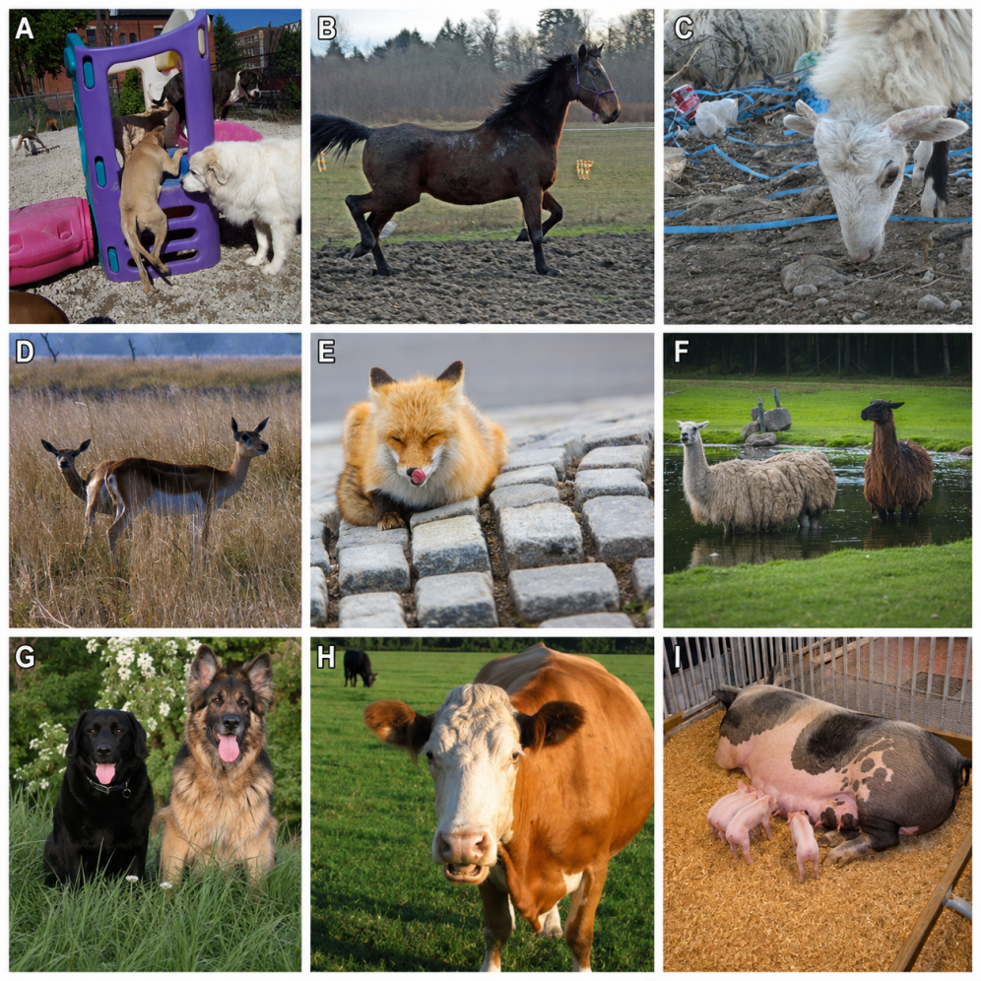
图4-1 多动物数据集
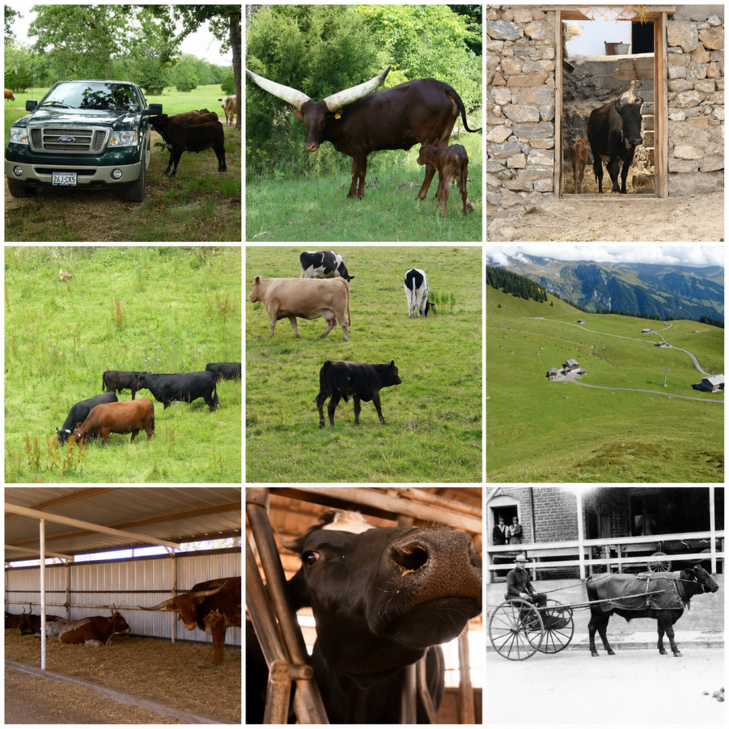
图4-2 牛只数据集
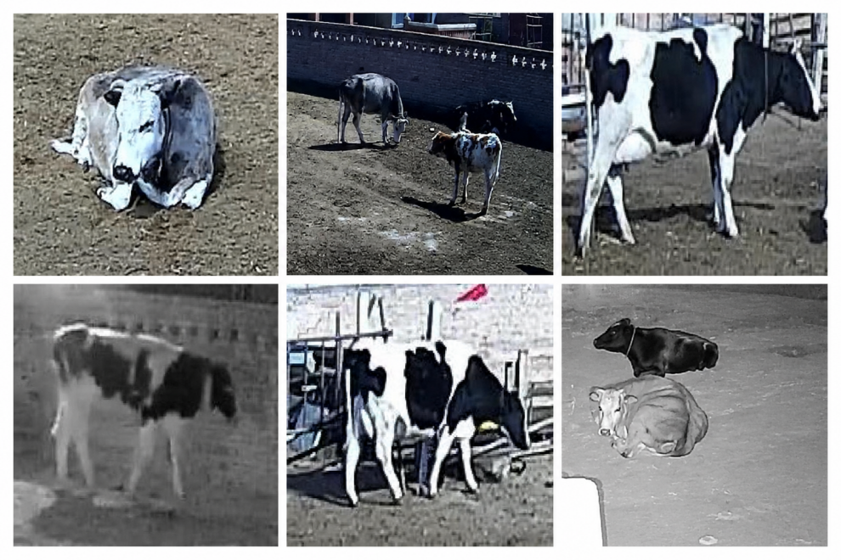
图4-3 牛只行为数据集

4.3.2 数据集划分
牧场多动物数据集划分情况如表 4-2 所示。
表 4-2 牧场多动物数据集划分表
数据集 | 图像数量 | 标注数量
训练集 | 36991 | 36991
验证集 | 2309 | 2309
测试集 | 7007 | 7007
牛只目标检测数据集划分情况如表 4-3 所示。
表 4-3 牛只目标检测数据集划分表
数据集 | 图像数量 | 标注数量
训练集 | 3250 | 3250
验证集 | 860 | 860
表 4-5 KNN 行为分类样本划分表
数据集 | lying | standing | walking | 总数
训练集 | 1909 | 2540 | 914 | 5363
验证集 | 232 | 324 | 110 | 666
测试集 | 230 | 298 | 120 | 648
从表 4-5 可以看出，standing 类样本数量最多，walking 类样本数量相对较少。样本数量差异可能会对分类结果产生一定影响，因此后续实验中需要结合准确率、召回率和混淆矩阵对不同类别的识别效果进行分析。

4.4 评价指标
目标检测实验主要采用 Precision、Recall、mAP@0.5 和 mAP@0.5:0.95 作为评价指标。Precision 表示检测结果中正确检测目标所占比例，Recall 表示真实目标中被正确检测出的比例。mAP 用于综合评价模型检测效果，其中 mAP@0.5 表示 IoU 阈值为 0.5 时的平均精度，mAP@0.5:0.95 表示 IoU 阈值从 0.5 到 0.95 范围内的平均精度。
行为分类实验主要采用 Accuracy、Precision、Recall 和 F1-score 作为评价指标。Accuracy 表示整体分类正确率，Precision 表示某一类别预测结果的准确程度，Recall 表示该类别真实样本被正确识别的比例，F1-score 是 Precision 和 Recall 的综合指标。
$$Accuracy=\frac{TP+TN}{TP+TN+FP+FN}$$
$$Precision=\frac{TP}{TP+FP}$$
$$Recall=\frac{TP}{TP+FN}$$
$$F1=\frac{2×Precision×Recall}{Precision+Recall}$$
其中，$TP$ 表示正确识别的正样本数量，$FP$ 表示被错误识别为正样本的数量，$FN$ 表示未被正确识别的正样本数量，$TN$ 表示正确识别的负样本数量。

4.5 实验结果与分析

4.5.1 YOLOv8牛只检测与计数实验结果
为验证迁移训练策略对牛只检测效果的影响，本文对比了三种训练方式下YOLOv8的检测性能，结果如表4-6所示。
表 4-6 YOLOv8检测结果对比表
训练方式 | Precision | Recall | mAP@0.5 | mAP@0.5:0.95
牧场多动物基础模型识别牛 | 0.6894 | 0.6808 | 0.7134 | 0.6035
直接使用牛只数据集训练 | 0.8547 | 0.7786 | 0.8560 | 0.6289
多动物模型迁移至牛只数据集 | 0.9095 | 0.8292 | 0.9018 | 0.7094

由表4-6可见，直接使用牛只数据集训练的模型相较牧场多动物基础模型，各项指标均有大幅提升，验证了领域内数据对检测性能的决定性作用。在此基础上，采用多动物模型预训练再迁移至牛只数据集的策略，进一步将Precision提升至0.9095、mAP@0.5提升至0.9018。这表明，迁移训练使模型在预训练阶段习得了动物目标的通用视觉模式（如四肢轮廓、躯干纹理、姿态变化等），再经牛只数据微调，有效缓解了小数据集条件下的过拟合风险，从而获得比从零开始训练更优的泛化性能。
从可视化结果（图4-5）可进一步观察到，迁移训练后的模型在牛只身体大面积重叠、前景遮挡严重等复杂场景下，漏检率明显低于直接训练的模型。这归因于多动物数据集预训练使模型学到了更鲁棒的动物身体部件特征，在牛只被部分遮挡时仍能依据暴露的躯干、四肢或头部区域完成检测。此外，统计误检样本发现，直接训练模型的主要误检类型为将牧场中的白色石块或金属栏杆误判为牛只，而迁移训练后此类误检大幅减少，说明预训练阶段习得的动物纹理特征有效抑制了背景干扰。
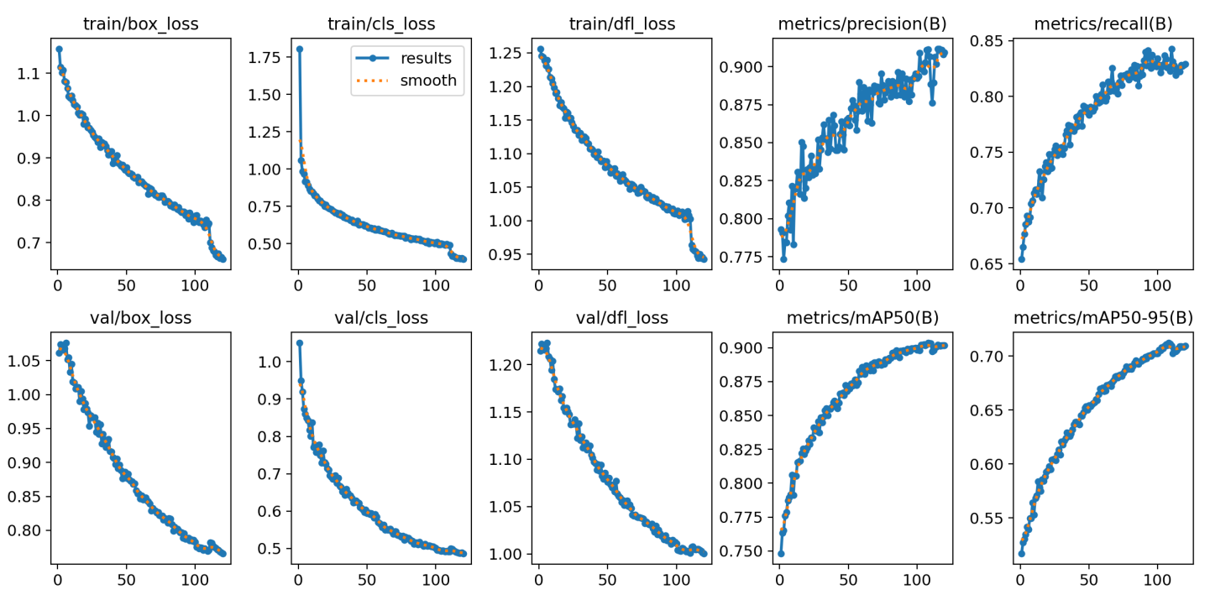
图4-4 YOLOv8迁移学习训练结果
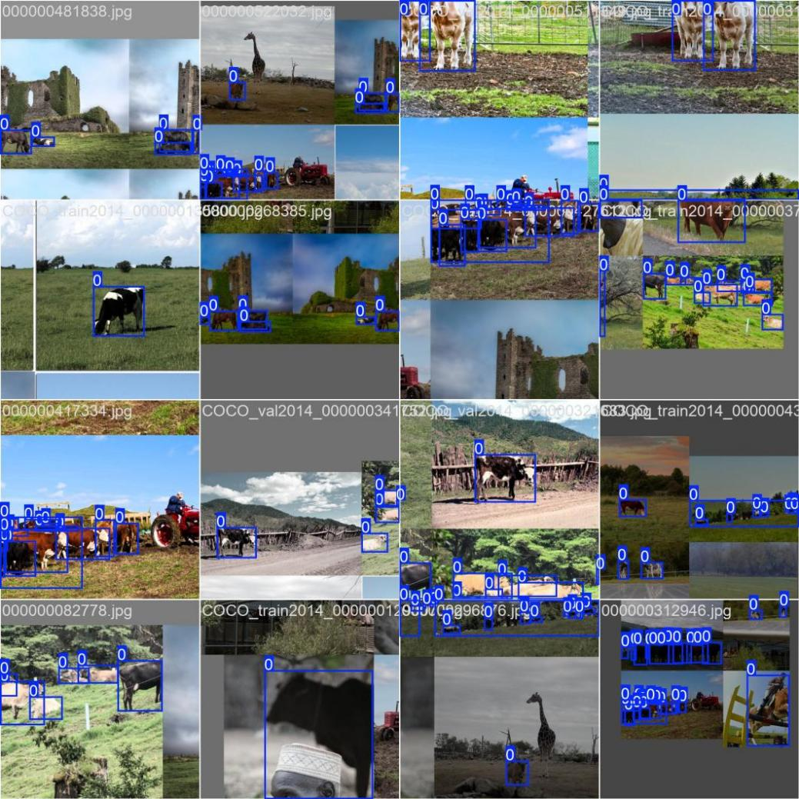
图4-5 YOLOv8牛只检测可视化结果图

4.5.2 KNN基础行为分类实验结果
KNN分类器用于识别卧躺、站立、行走三类基础行为。本文以HOG特征和检测框长宽比作为输入，设置K=9进行分类实验。测试集分类结果如表4-7所示。
表 4-7 KNN基础行为分类结果表
类别 | Precision | Recall | F1-score
lying | 0.8724 | 0.9217 | 0.8964
standing | 0.9018 | 0.8322 | 0.8656
walking | 0.8462 | 0.9167 | 0.8800
平均值 | 0.8735 | 0.8902 | 0.8807

测试集整体准确率为87.96%。lying和walking的召回率分别达到92.17%和91.67%，说明分类器对卧躺和行走样本的识别较为充分。standing类的召回率仅为83.22%，表明约17%的真实站立样本被误分至其他类别。
表 4-8 KNN基础行为分类混淆矩阵
真实类别/预测类别 | lying | standing | walking
lying | 212 | 18 | 0
standing | 30 | 248 | 20
walking | 1 | 9 | 110

从表4-8的混淆矩阵出发，进一步分析各类误判的具体成因：
（1）standing→walking（20例）：被误判为行走的20个站立样本，回溯图像发现多数处于起立或转向的过渡姿态，四肢位置与行走状态高度相似，单帧静态特征难以有效区分。
（2）walking→standing（9例）：被误判为站立的9个行走样本，主要来自拍摄距离较远或牛只步幅较小时的帧。此时检测框在相邻帧间的位移微小，目标外观与站立状态趋近。
（3）standing→lying（30例）：30个被误判为卧躺的站立样本，多为拍摄视角偏低或牛只处于半卧姿态，身体轮廓的水平延展程度与卧躺状态相近，HOG特征发生了混淆。
（4）lying→standing（18例）：18个被误判为站立的卧躺样本，多因牛只侧卧角度较偏，未充分暴露卧躺姿态的典型轮廓，导致长宽比特征与站立样本重叠。
上述分析表明，standing与walking在单帧图像中的外观相似性是分类混淆的主要来源，lying与standing在特定视角下的轮廓模糊则是次要因素。因此，在视频场景下引入运动时序信息对standing/walking作进一步区分，具有明确的必要性。
为进一步验证HOG特征与长宽比特征的互补性，本文进行了特征消融实验。分别以“仅HOG特征”“仅长宽比特征”和“HOG+长宽比特征”三种输入配置训练KNN分类器（K=9），在相同测试集上对比分类效果，结果如表4-9所示。
表 4-9 KNN行为分类特征消融实验结果
特征组合 | 整体准确率 | lying F1 | standing F1 | walking F1
仅长宽比 | 71.42% | 0.7835 | 0.6892 | 0.6701
仅HOG | 83.15% | 0.8523 | 0.8217 | 0.8406
HOG + 长宽比 | 87.96% | 0.8964 | 0.8656 | 0.8800
由表4-9可见，仅使用长宽比特征时分类效果最差，整体准确率仅为71.42%，说明单一几何特征难以区分复杂的姿态差异。仅使用HOG特征时，准确率提升至83.15%，但对standing与walking的区分能力仍弱于融合方案。将HOG与长宽比特征融合后，整体准确率提升至87.96%，其中standing类的F1-score从仅用HOG时的0.8217提升至0.8656，walking类的F1-score从0.8406提升至0.8800。这一结果验证了长宽比特征对HOG特征的有效补充：HOG特征捕获目标的边缘和轮廓信息，长宽比特征提供整体形态约束，二者联合使分类器对姿态相近的类别具有更强的判别力。
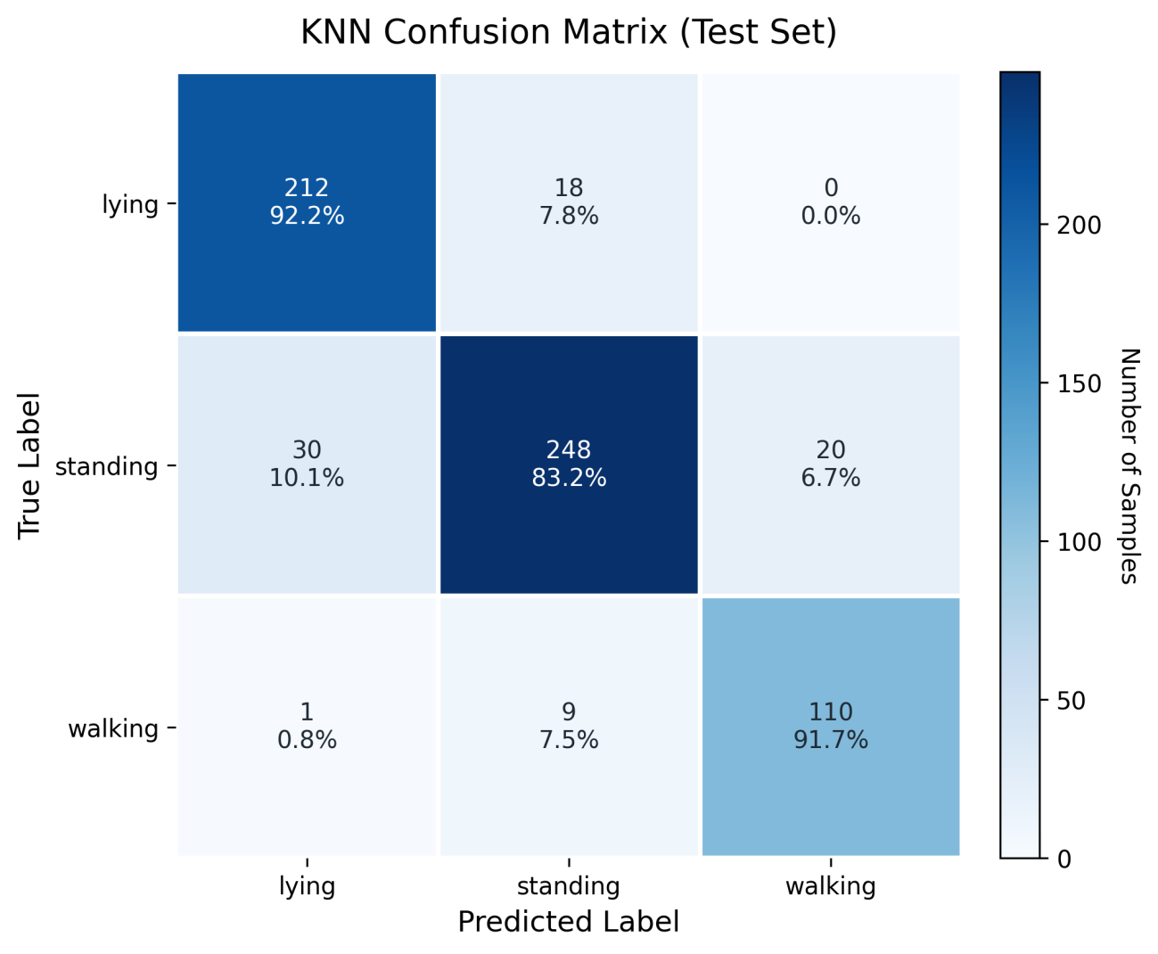
图4-6 KNN 基础行为分类混淆矩阵图

4.5.3 视频动量修正实验结果
为抑制standing与walking之间的单帧误判，本文在视频检测流程中引入连续帧动量修正机制。该方法利用DeepSORT输出的目标ID与中心点轨迹，计算同一牛只在连续帧中的平均归一化运动量MˉMˉ。当MˉMˉ超过上限阈值ThighThigh​时，行为倾向判定为walking；当MˉMˉ低于下限阈值TlowTlow​时，若KNN误判为walking，则修正为standing。
表 4-9 视频动量修正效果对比
方法 | 支持行为类别 | 修正机制 | 实验现象
YOLOv8 + KNN（单帧无跟踪） | lying、standing、walking | 无 | standing与walking频繁短时跳变
YOLOv8 + DeepSORT + KNN + 动量修正 | lying、standing、walking | 连续帧位移趋势修正 | standing与walking结果趋于稳定
动量修正并不新增行为类别，而是对KNN单帧分类结果施以时序一致性约束。修正前，KNN单帧分类受姿态变化、图像模糊和检测框抖动影响，在相邻帧间反复跳变；修正后，系统综合连续帧位移趋势进行判断，仅当目标在时间窗口内累积了足够的位移证据时才确认walking状态，反之则维持standing。定性观察显示，经修正后同一目标的行为标签序列更平滑，因检测框瞬时偏移引起的误切换显著减少。

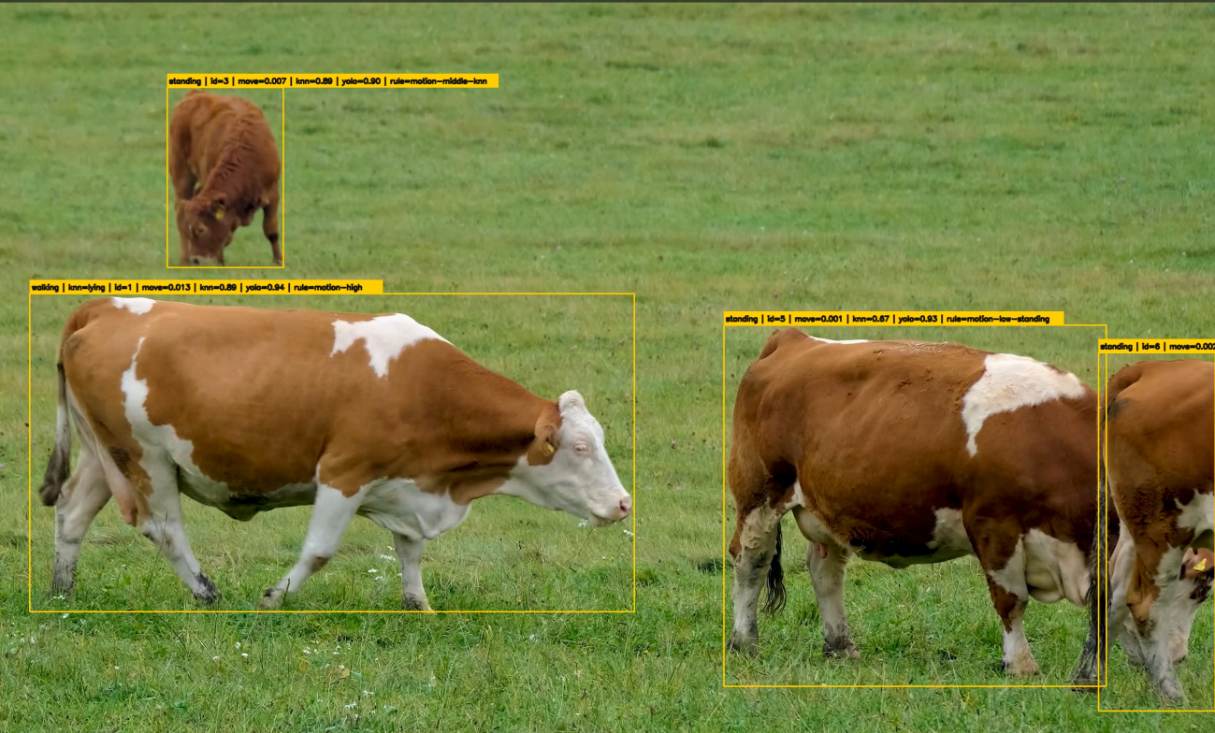
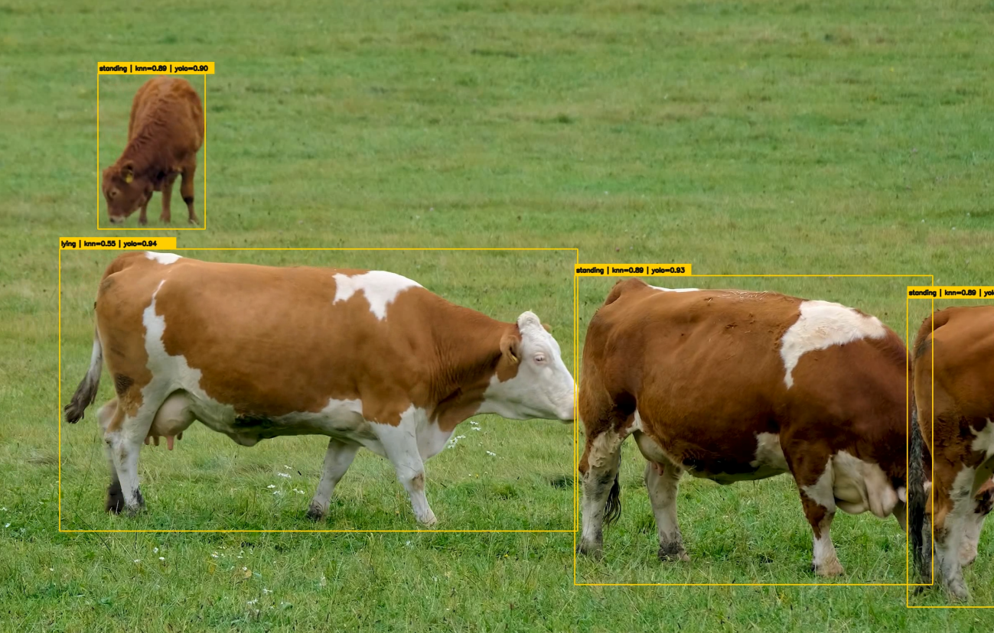
图4-7 动量模块对比图

4.5.4 区域语义行为细分实验结果
KNN 分类器只能输出卧躺、站立、行走三类基础行为，无法直接识别采食、饮水、休息等更具管理意义的细分行为。为满足智慧牧场的实际需求，本文在基础行为分类与动量修正的结果之上，进一步结合牧场功能区域与停留时间进行行为细分。区域语义行为细分规则如表 4-10 所示，其逻辑为：采食与饮水行为均要求牛只处于站立姿态并位于对应功能区域内，且持续停留超过设定时长，以避免将短暂经过的牛只误判为正在进食或饮水；休息行为则要求牛只同时满足卧躺姿态、位于休息区且停留时间达标三个条件。
不同于前文 YOLOv8 检测和 KNN 分类的定量实验，区域语义行为细分模块的验证方式有所不同。该模块的核心逻辑——将基础姿态结合功能区域和停留时间映射为采食、饮水、休息——是一个基于规则的推理过程，其正确性取决于区域划分的合理性和停留时间阈值的设定，而非模型的训练与测试。
对该模块进行端到端定量评估需要长时间连续的真实牧场视频数据，要求视频中完整包含牛只进入采食区采食、进入饮水区饮水、在休息区卧躺等行为的全周期过程，且需具备相应的行为时间戳标注。当前可用的公开数据集和自建数据集以短片段检测和单帧姿态标注为主，缺乏上述长时序行为标注数据，因此本节不对此模块进行独立的定量实验验证。
在实现层面，本文已完成了区域语义规则引擎的编码，并将其作为后处理步骤接入系统推理流水线，支持通过配置文件灵活定义区域坐标与停留时间阈值。在本文系统功能测试中（见第五章），该模块能够依据预设的区域配置对推理结果进行规则匹配并输出细分行为标签，验证了规则引擎在工程层面的可用性。完整的定量效果评估将在后续获取长时序牧场视频数据后补充完成。
区域语义细分方法的优势在于无需额外训练行为识别模型，而是利用牧场场景中固有的功能区域信息，将基础姿态映射为业务语义。这种设计实现简单、逻辑透明、便于根据实际牧场布局灵活调整，有利于在智慧牧场监控平台中部署。表 4-11 对比了本文方法与仅依赖基础行为分类的方法在可识别行为类别上的差异，可以看出区域语义细分将系统的行为识别能力从 3 类基础姿态扩展至 6 类具有管理语义的行为。

4.5.5 融合方法可视化分析
综合以上实验，本文融合方法实现了从目标检测、数量统计到基础行为分类、视频行为修正及区域语义行为细分的完整流程。在实际监控画面中，系统同时呈现牛只检测框、目标ID、基础行为类别及细分行为结果。单帧图像场景下，系统主要完成检测与基础行为判断；视频输入场景下，系统进一步利用目标跟踪和动量修正提升行为结果的时间一致性。
【此处插入图 4-8：融合方法整体检测效果图。建议内容：监控画面中同时显示检测框、ID、计数、lying/standing/walking、feeding/drinking/resting等结果。】
综合来看，迁移训练显著提升了 YOLOv8 在牛只检测任务上的精度（mAP@0.5 达 0.9018）；HOG 与长宽比特征配合 KNN 在基础行为分类上取得了 87.96% 的准确率；连续帧动量修正有效抑制了站立/行走间的短时跳变；区域语义规则引擎已完成实现，建立了从基础姿态到采食、饮水、休息等管理行为的映射通路。各环节共同构成了本文方法从检测、计数到行为识别的完整技术链条。

4.6 本章小结
本章对融合检测方法的各环节进行了系统的实验验证与分析。在介绍实验环境和三类数据集的构建与划分方案后，明确了目标检测与行为分类的评价指标。实验结果表明：基于牧场多动物数据集迁移训练的YOLOv8模型，mAP@0.5达到0.9018，显著优于直接训练方式；基于HOG特征与长宽比特征的KNN分类器整体准确率为87.96%，其中站立与行走的混淆是主要误差来源；视频动量修正机制通过连续帧位移趋势约束，有效改善了站立/行走的行为序列稳定性；区域语义细分模块完成了规则引擎的设计、实现与系统集成，将可识别的行为类别从 3 类基础姿态扩展至 6 类牧场管理行为。三组定量实验相互印证，结合规则模块的工程实现，共同验证了本文方法的可行性与各模块设计的合理性。

第五章 牧场牲畜行为检测系统设计与实现

5.1 前言
为验证本文提出的YOLOv8、DeepSORT与KNN融合方法在智慧牧场场景中的应用效果，本章设计并实现了一套牧场牲畜行为检测系统。系统以视频监控为基础，整合目标检测、多目标跟踪、基础行为分类、动量修正与区域语义细分等环节，实现牛只数量统计、行为识别、行为事件记录及异常告警等功能。以下依次介绍系统的需求分析、总体架构、功能模块设计与实现过程，并对系统运行效果进行展示。

5.2 系统需求分析
智慧牧场监控系统的核心目标是辅助管理人员对牧场中的牛只数量与行为状态进行实时观察与分析。系统需接入牧场监控设备，对视频画面中的牛只执行检测与计数，识别卧躺、站立、行走等基础行为，并在此基础上结合区域语义判断采食、饮水、休息等细分行为，为牧场管理提供直观的数据支持。
系统功能需求包含以下六个方面：
第一，用户登录与权限管理。系统需提供用户登录功能，确保仅授权用户可进入系统查看监控数据及管理设备信息。
第二，设备管理。系统需支持牧场摄像头的添加、查看与管理，使用户能够维护不同监控点位的设备信息。
第三，实时监控。系统需展示视频画面与检测结果，包括牛只检测框、目标ID、数量统计及行为识别结果。
第四，区域管理与行为细分。系统需支持采食区、饮水区、休息区等功能区域的设置，并依据牛只所在区域与基础行为状态判定细分行为。
第五，事件与告警管理。系统需记录牛只行为事件，并根据预设规则生成告警信息，辅助用户及时发现异常情况。
第六，历史数据分析。系统需持久化检测结果与行为事件，提供历史数据查询与统计分析功能，辅助用户掌握牧场运行趋势。

5.3 系统总体设计

5.3.1 系统总体架构
本系统采用前后端分离架构，整体划分为前端展示层、后端服务层、算法推理层和数据存储层四个部分。前端负责页面渲染与用户交互；后端承担用户认证、设备管理、事件管理及数据接口职责；算法推理层封装YOLOv8、DeepSORT与KNN的调用逻辑，完成视频分析；数据存储层负责用户信息、设备信息、行为事件、告警记录及历史统计数据的持久化。
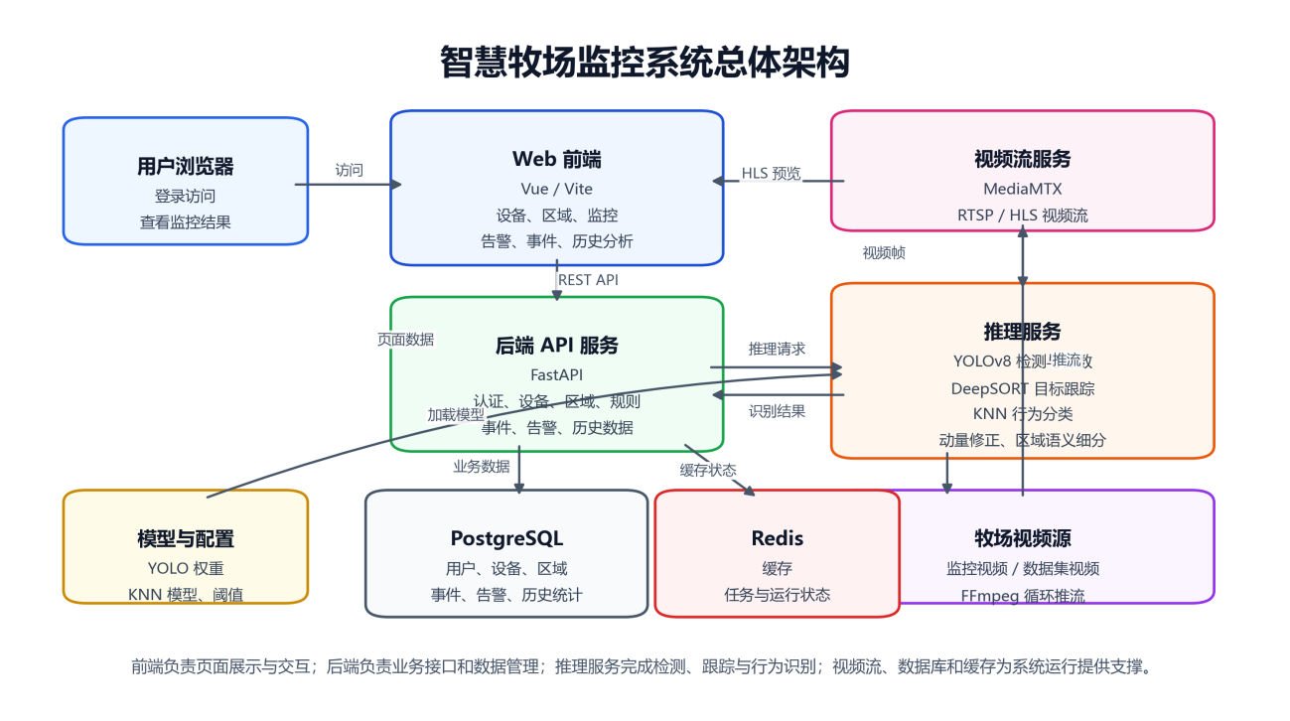
图 5-1：系统总体架构图
系统运行流程如下：用户登录后在实时监控页面选择目标设备，系统根据设备配置拉取对应视频流，将视频帧送入算法推理模块。推理模块先由YOLOv8完成牛只检测与计数，随后DeepSORT对视频帧间目标进行关联以保持身份一致性，接着KNN对裁剪后的牛只图像执行基础行为分类。推理结果经动量修正与区域语义规则处理后生成最终行为标签，连同检测事件与告警信息一并写入数据库，最后通过后端接口返回前端页面渲染展示。

5.3.2 系统功能模块设计
依据需求分析，系统划分为用户登录模块、设备管理模块、实时监控模块、区域管理模块、行为事件与告警模块、历史数据分析模块六个功能模块，各模块协同完成牧场牲畜行为检测与管理任务。
【此处插入图 5-2：系统功能模块图。建议内容：用户登录、设备管理、实时监控、区域管理、事件告警、历史分析等模块。】
用户登录模块负责身份验证与访问控制；设备管理模块维护牧场摄像头设备信息；实时监控模块展示视频检测结果；区域管理模块提供采食区、饮水区和休息区的设置功能；行为事件与告警模块保存并展示检测事件及异常提醒；历史数据分析模块对检测结果进行查询与统计。

5.4 系统功能实现

5.4.1 用户登录模块
用户登录模块是系统的入口。用户提交账号和密码后，后端对用户信息进行校验。验证通过后，系统生成登录凭证，并开放设备管理、实时监控、历史分析等页面的访问权限。登录机制有效隔离了未授权用户的访问，增强了系统安全性。

图 5-3：用户登录界面图

5.4.2 设备管理模块
设备管理模块维护牧场内各监控点位的摄像头信息，包括设备名称、编号、RTSP视频流地址、在线状态及所属区域。系统通过设备配置自动拉取对应视频流，将其作为推理服务的输入源。当设备因网络中断或硬件故障无法正常拉流时，前端页面将该设备标记为离线状态，提示运维人员及时排查。
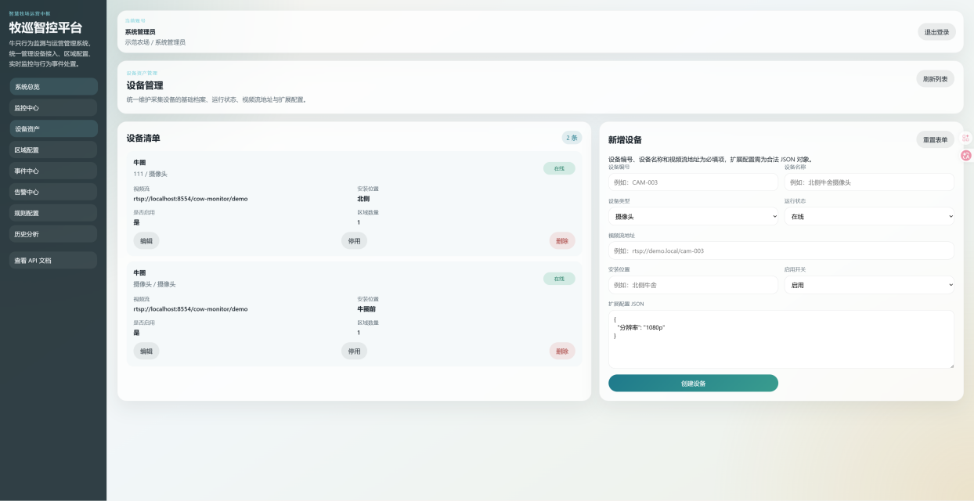
图 5-4：设备管理界面图

5.4.3 实时监控模块
实时监控模块是系统的核心展示模块，用于呈现牧场视频画面与算法检测结果。视频画面中叠加显示牛只检测框、目标ID、当前牛只数量及行为识别结果。对于视频流输入，系统持续更新检测结果，使用户直观掌握牧场中牛只的实时活动状态。
模块的处理流程如下：读取设备对应的视频流后，将视频帧传入推理模块；YOLOv8完成牛只检测与计数，DeepSORT维护目标ID的帧间一致性，KNN对裁剪后的牛只图像执行基础行为分类；动量修正与区域语义规则对分类结果进行后处理，生成最终行为标签，经由后端接口返回前端渲染。
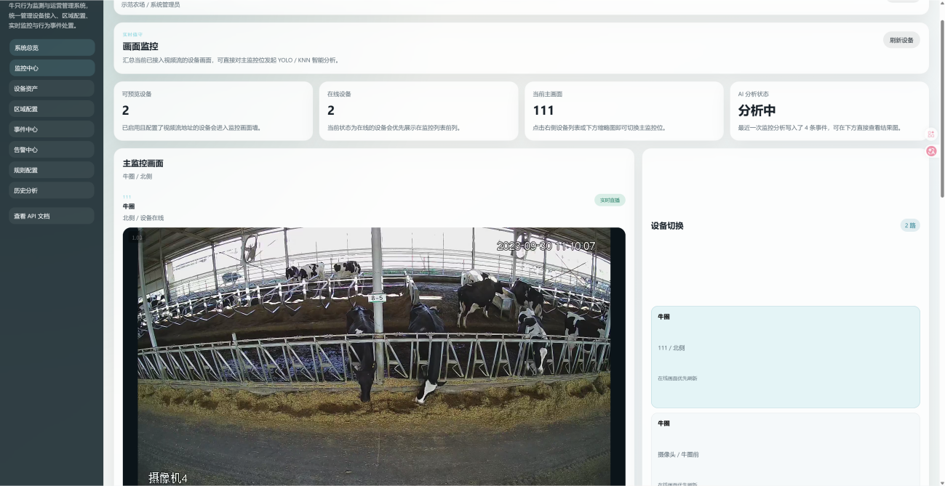
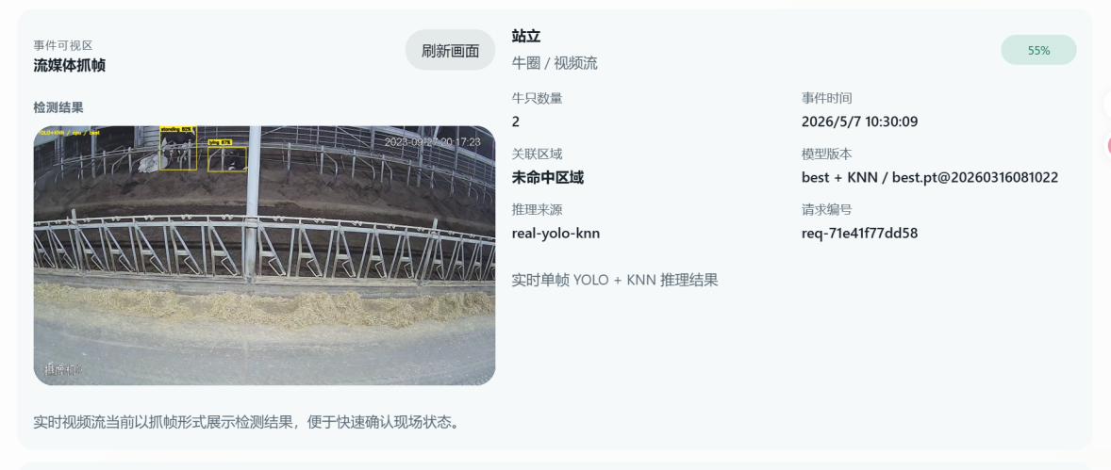
图 5-5：实时监控界面图

5.4.4 行为事件与告警模块
行为事件与告警模块负责记录系统检测到的牛只行为并依据预设规则生成告警。每一条行为事件记录包含目标ID、设备编号、行为类别、发生时间、持续时间及对应截图等信息。当系统依据区域语义规则判定当前目标处于采食、饮水或休息状态时，自动将该行为事件持久化，供后续查询与追溯。
告警功能聚焦于异常情况的提示。例如，某行为持续时间超出正常范围、某功能区域长时间检测不到牛只活动、或设备状态出现异常时，系统依据告警规则生成告警记录并在前端页面展示。该模块使管理人员能更及时地发现牧场运行中的异常事件。
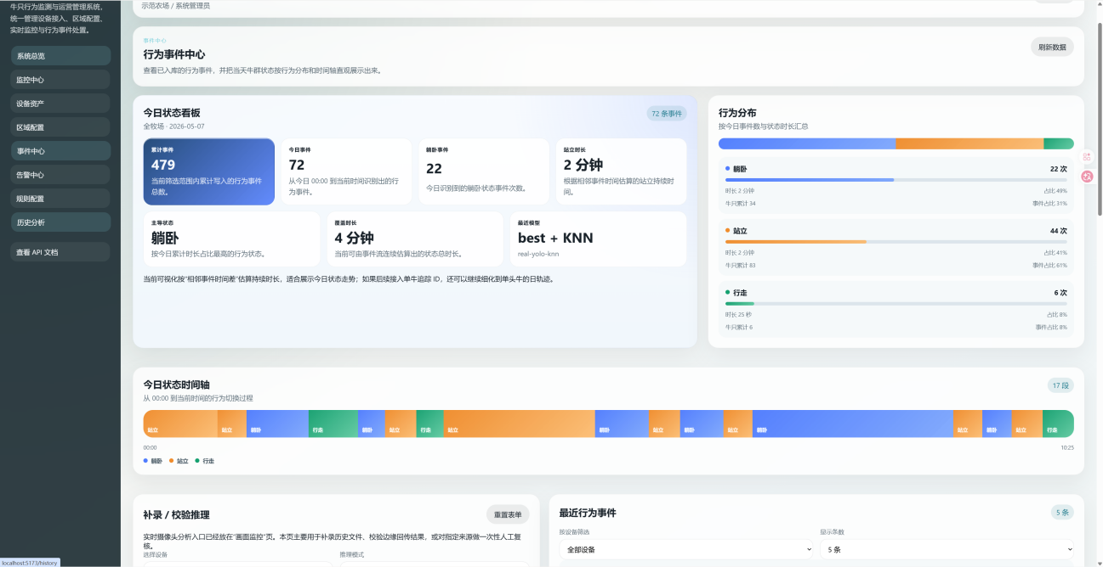
图 5-6：行为事件与告警界面图

5.4.5 历史数据分析模块
历史数据分析模块对系统保存的行为事件和检测结果提供查询与统计功能。用户可按时间范围、设备名称、行为类别等条件组合筛选数据，查看特定时间段内牛只行为的变化情况。
模块集成了图表展示能力，支持以折线图、柱状图等形式呈现不同行为类型的数量变化，如卧躺、站立的发生次数分布或持续时间趋势。通过历史数据的可视化分析，用户能够直观了解牧场中牛只的活动规律，为养殖管理决策和异常趋势研判提供参考依据。
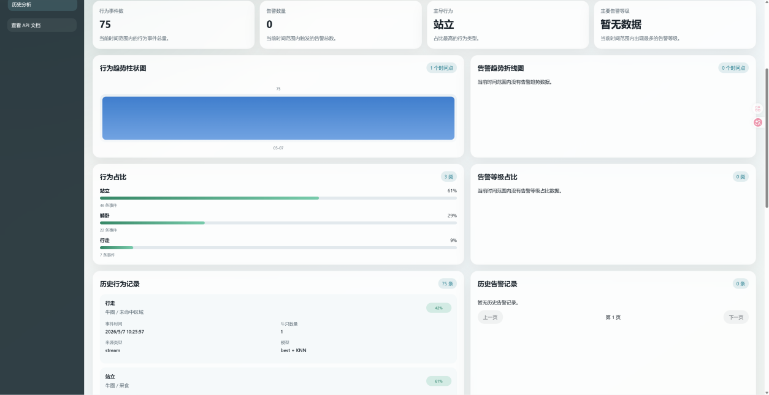
图 5-7：历史数据分析界面图

5.5 系统运行测试
为验证系统功能是否正常运转，本文对用户登录、设备管理、实时监控、行为事件记录、告警显示和历史数据分析等功能进行了综合测试。测试结果表明，用户可正常登录并访问各功能页面；设备管理模块正确展示监控设备信息；实时监控模块稳定呈现视频画面与检测结果；行为事件与告警模块成功记录并展示事件及告警数据；历史数据分析模块按条件准确查询行为事件。
系统运行测试结果汇总于表5-1。
表 5-1 系统功能测试表
测试模块 | 测试内容 | 测试结果
用户登录模块 | 输入账号密码并进入系统 | 正常
设备管理模块 | 查看设备列表和设备状态 | 正常
实时监控模块 | 显示视频流、检测框、行为结果 | 正常
区域管理模块 | 设置采食区、饮水区、休息区 | 正常
行为事件模块 | 记录行为事件信息 | 正常
告警模块 | 展示异常告警信息 | 正常
历史分析模块 | 查询和统计历史行为数据 | 正常

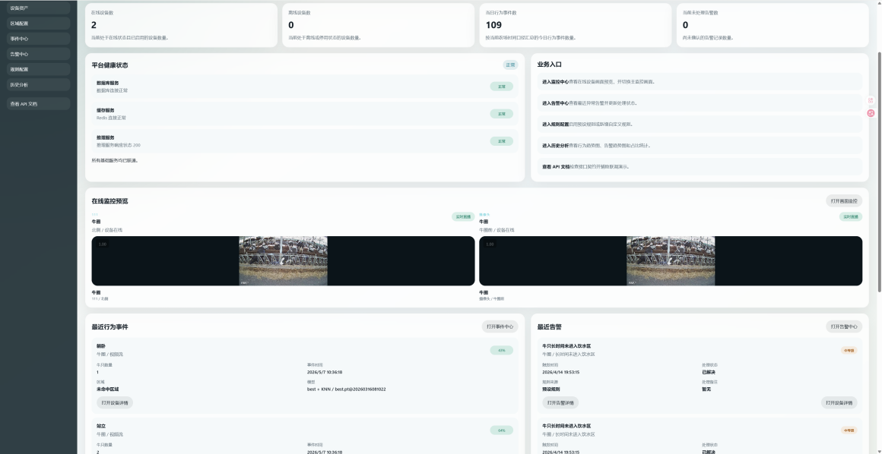
图 5-8：系统运行效果总览图

5.6 本章小结
本章完成了牧场牲畜行为检测系统的设计与实现。在分析系统功能需求的基础上，给出了四层分离的系统总体架构和六大功能模块的划分方案，随后逐模块说明了用户登录、设备管理、实时监控、行为事件与告警、历史数据分析的实现逻辑。系统运行测试表明，本文设计的系统实现了牛只检测计数、行为识别、区域语义细分、事件记录及历史分析等核心功能，为算法研究提供了完整的应用验证闭环。

第六章 总结与展望

6.1 总结

本文围绕智慧牧场场景下的牛只计数与行为监测问题，提出并实现了一种融合YOLOv8、DeepSORT与KNN的多阶段检测方法。方法以YOLOv8为检测基线，通过迁移学习策略（牧场多动物数据集预训练+牛只数据集微调）完成目标定位与计数；引入DeepSORT实现帧间牛只身份关联与轨迹获取；在行为识别环节，对检测到的牛只区域进行裁剪，提取HOG与检测框长宽比特征，利用KNN分类器实现卧躺、站立、行走三类基础姿态的识别。针对单帧分类中站立与行走易混淆的问题，设计了基于连续帧中心点位移的动量修正机制；进一步结合牧场功能区域划分、基础姿态与停留时间，通过区域语义规则将基础行为映射为采食、饮水、休息等细分管理行为。
在目标检测实验中，本文采用牧场多动物数据集进行基础训练，再迁移到牛只数据集上进行微调。实验结果表明，相比直接训练，迁移训练后的 YOLOv8 模型在检测精度和召回率方面均有所提升，能够较好完成牛只检测与计数任务。在行为分类实验中，基于 HOG 特征、长宽比特征和 KNN 的方法能够完成三类基础行为识别，但 standing 与 walking 之间仍存在一定误判。通过引入目标跟踪和连续帧动量修正后，视频中的行为判断更加稳定，减少了单帧分类造成的短时跳变。
此外，本文还设计并实现了牧场牲畜行为检测系统。系统包含用户登录、设备管理、实时监控、区域管理、行为事件与告警、历史数据分析等功能模块，能够展示牛只检测框、目标 ID、数量统计和行为识别结果，并对行为事件进行记录和查询。整体来看，本文方法能够完成从目标检测、数量统计到行为监测和系统展示的完整流程，具有一定的实用价值。

6.2 展望
本文完成了牛只计数与行为监测的方法设计与系统实现，但受限于数据规模、算法复杂度与规则设计的权衡，仍有若干方向值得进一步推进。
数据层面，当前数据集在复杂光照、夜间环境、严重遮挡及不同牧场布局等条件下的样本覆盖尚不充分。后续宜扩大真实牧场视频的采集范围，补充多天气、多角度及不同饲养密度下的标注数据，以增强模型在开放环境中的泛化能力。尤其需要补充包含完整采食、饮水行为周期的长时序牧场视频数据，以支撑区域语义行为细分模块的定量验证，并为停留时间阈值的优化标定提供数据基础。
算法层面，本文的行为识别依赖HOG特征、长宽比特征与KNN分类器的组合，实现简单、可解释性强，但对细粒度姿态差异的刻画能力有限。一个可行的方向是引入牛只骨骼关键点检测作为中间表示——姿态骨架对卧躺、站立、行走等行为具有更强的判别力，且对光照和背景干扰相对鲁棒。在此基础上，可进一步探索时序模型（如LSTM或轻量Transformer）对连续姿态序列建模，将行为识别从单帧分类推向时序推理。
规则层面，本文的采食、饮水、休息细分行为基于区域语义与停留时间的规则引擎实现，优势在于逻辑透明、易于调整，但判断精度对区域划分的合理性依赖较大。后续可融合目标朝向、头部姿态及运动轨迹等多维信息，构建更细粒度的行为判定逻辑，减少因牛只“经过但未进食”等情况造成的误判。此外，行为事件记录的实时性为牧场异常预警提供了数据基础，未来可在现有告警框架上扩展如长时间不进食、活动量异常下降、持续卧躺等健康相关异常的自动检测功能，使系统从单纯的行为记录工具升级为具备风险感知能力的智慧牧场管理助手。

参考文献
- 周鑫宇,杨君香,黄文明,等.对我国规模奶牛养殖模式的思考[J].中国畜牧杂志,2010,46(12):35-41.
- 苑文博,宗哲英,李亚男.奶牛行为检测的研究现状与展望[J].当代畜禽养殖业,2024,44(05):44-47.
- 邵延华,张铎,楚红雨,等.基于深度学习的YOLO目标检测综述[J].电子与信息学报,2022,44(10):3697-3708.
- Guo Y, Hong W, Wu J, et al. Vision-based cow tracking and feeding monitoring for autonomous livestock farming: the YOLOv5s-CA+ DeepSORT-vision transformer[J]. IEEE Robotics & Automation Magazine, 2023,30(4): 68-76.
- Wang J, Zhang Z, Dai B, et al. Cow-YOLO: Automatic cow mounting detection based on non-local CSPDarknet53 and multiscale neck[J]. International Journal of Agricultural and Biological Engineering, 2024,17(3): 193-202.
- Kaixuan Z, Dongjian H. Target detection method for moving cows based on background subtraction[J]. International journal of agricultural and biological engineering, 2015,8(1): 42-49.
- 王政,许兴时,华志新,等.融合YOLO v5n与通道剪枝算法的轻量化奶牛发情行为识别[J].农业工程学报,2022,38(23):130-140.
- 付辰伏,任力生,王芳.自动化场景区分下FABF-YOLOv8s轻量化肉牛行为识别方法[J].农业工程学报,2024,40(15):152-163.
- 张立印,张姬,杨庆璐,等.基于视频和BCE-YOLO模型的奶牛采食行为检测[J].华南农业大学学报,2024,45(05):782-792.
- 赵凯旋,何东健.基于卷积神经网络的奶牛个体身份识别方法[J].农业工程学报,2015,31(05):181-187.
- 拉毛杰,安见才让.基于卷积神经网络的畜牧业动物图像识别研究[J].软件,2020,41(08):43-45.
- Mishra M, Anand N, Verma P. A Hybrid YOLOv8-Transformer Framework for Accurate Cattle Behavior Classification and Tracking in Complex Farm Environments[J]. IETE Journal of Research, 2025,71(3): 1-18.
- 张宏鸣,汪润,董佩杰,等.基于DeepSORT算法的肉牛多目标跟踪方法[J].农业机械学报,2021,52(04):248-256.
- 付辰伏,任力生,王芳.基于改进YOLO v8的牛只行为识别与跟踪方法[J].农业机械学报,2024,55(05):290-301.
- 韩书庆,张晶,程国栋,等.奶牛跛行自动识别技术研究现状与挑战[J].智慧农业(中英文),2020,2(03):21-36.
- Tassinari P, Bovo M, Benni S, et al. A computer vision approach based on deep learning for the detection of dairy cows in free stall barn[J]. Computers and Electronics in Agriculture, 2021, 182: 106030-106036.
- Xudong Z, Xi K, Ningning F, et al. Automatic recognition of dairy cow mastitis from thermal images by a deep learning detector[J]. Computers and Electronics in Agriculture, 2020, 178: 105754-105758.
- 薛芳芳,王月明,李琦. 基于计算机视觉技术的牲畜行为识别研究进展[J]. 黑龙江畜牧兽 医, 2021, (11): 33-38.
- 卫阳森.基于深度学习的牲畜行为识别研究与应用[D].河北科技师范学院,2023.
- 郭雷风,王文生,Paul KWAN,等.基于加速仪运动传感器的牲畜行为监测研究进展[J].中国农业科技导报,2019,21(03):94-101.
- Jiang B, Wu Q, Yin X, et al. FLYOLOv3 deep learning for key parts of dairy cow body detection[J]. Computers and Electronics in Agriculture, 2019, 166: 104982-105002.
- 刘亚楠,沈明霞,刘龙申,等.基于机器视觉的母猪哺乳行为监测方法研究[J].南京农业大学学报,2022,45(02):404-411.
- 苏宇,肖志云,鲍鹏飞.采用改进YOLOv5s检测牧区牲畜[J].农业工程学报,2023,39(24):165-176.
- 汪琪,马灵玲,王宁,等.系留球载光学影像的草原牲畜数量自动核算方法[J].无线电工程,2021,51(12):1485-1492.
- 兰玉彬，赵德楠，张彦斐，等. 生态无人农场模式探索及发展展望 [J]. 农业工程学报，2021，37(9)：312-327.
- 尹崇崇.生态无人农场模式及发展分析[J].农业工程技术,2023,43(32):18-19.
- 肖英豪,高军伟,薛保国,等.绝缘子自爆缺陷YOLOv8识别方法仿真[J].计算机仿真,2025,42(04):119-123.
- 肖德琴,曾瑞麟,周敏,等.基于DH-YoloX的群养马岗鹅关键行为监测[J].农业工程学报,2023,39(02):142-149.

致 谢

本论文的顺利完成，离不开导师肖迪教授的悉心指导。肖老师以其深厚的学术造诣、严谨的治学精神以及高尚的师德风范，给予了我极大的启迪和帮助，令我受益匪浅。在毕业设计的推进过程中，我曾多次尝试不同的技术路线，经历了反复试错的过程，肖老师总会在此时以启发式的教学方法引导我，使我认识到其实还有更多的方法和更快捷的手段。在此，我谨向肖迪老师致以最诚挚的谢意，感谢她在整个论文研究过程中所付出的辛勤努力，以及对我无微不至的关怀。我还要感谢王建学长对我的帮助，王学长十分友善、有问则答，对于我提出的有关模型训练方面的问题都能够细致讲解，启发性地为我指明了研究的方向，对于训练过程中难以解决的 bug 王学长也不吝赐教。
此外，我要感谢我的家人，在四年的大学学习与生活中，我得到了家人们的鼎力支持。我是个恋家的人，每天晚上我都会给家人打去视频电话，每次通话父母都会和我说 “今天有什么好玩的事吗”“ 晚上吃了啥” “早点睡”——最深的爱往往藏在寻常的唠叨里，他们或许不知道我所学的东西未来能做些什么，却总是愿意耐心地听完我学习上的苦恼，失利时父母会安慰我人生没什么非做不可的事，得意时他们又会劝我戒骄戒躁。
在大学四年的生活中，我也得到了学院各位领导、各位老师以及同学们的深切关怀与无私帮助。这些宝贵的经历与情谊，我将铭记于心。在此，我怀着无比崇敬的心情，向所有关心和帮助过我的老师和同学表达最衷心的感谢。

